

Ejercicios GIT



Ejercicios

Ejercicio 1 2

Ejercicio 2 11

Ejercicio 3 22

Ejercicio 4 32

Primera Práctica: Git

En estos ejercicios es necesario que hagas una captura de pantalla por cada punto mostrando que has realizado la acción que te pide.

# Ejercicio 1

1. Crea un directorio y escribir git init

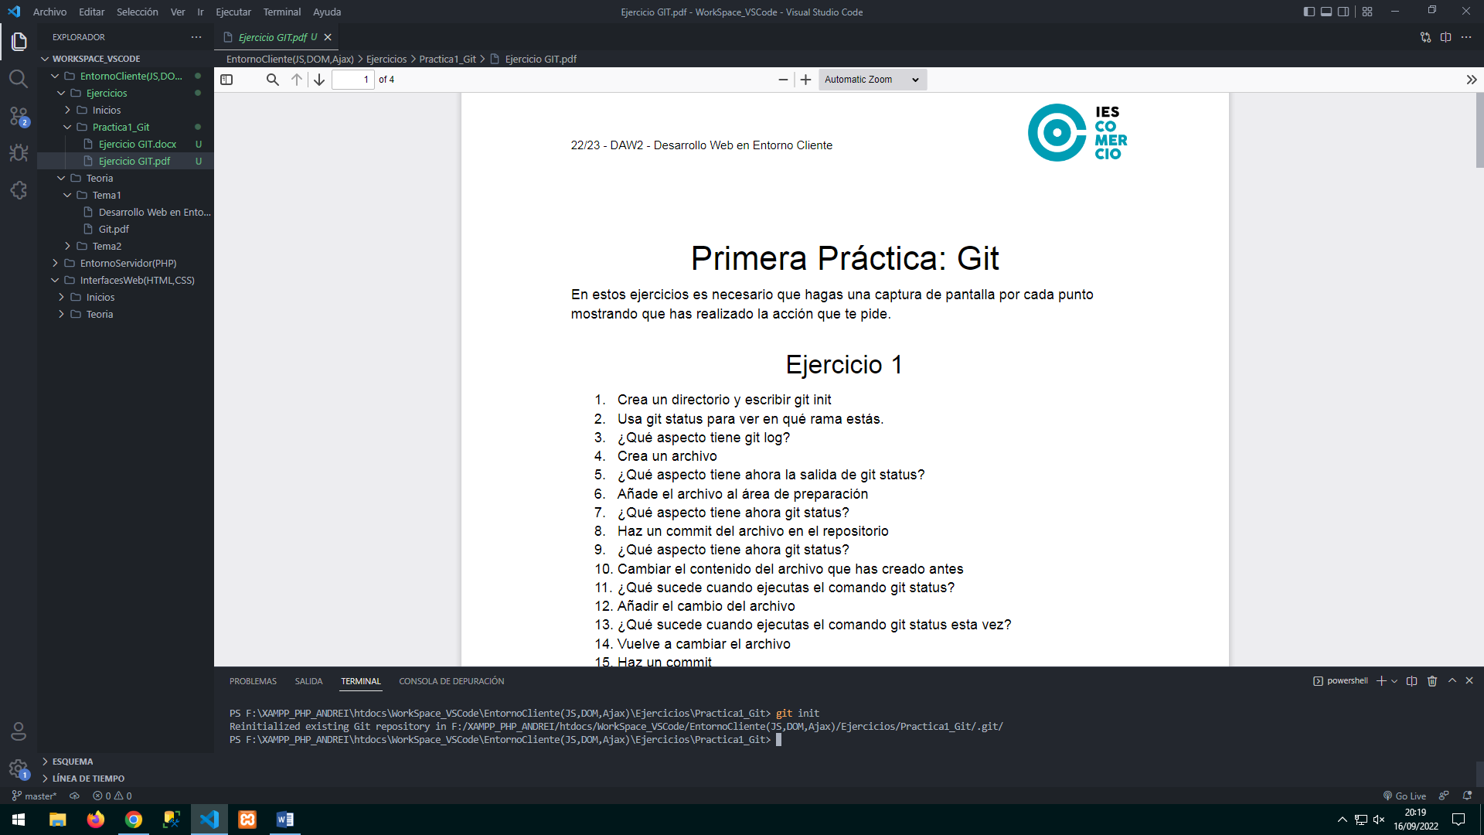

1. Usa git status para ver en qué rama estás.

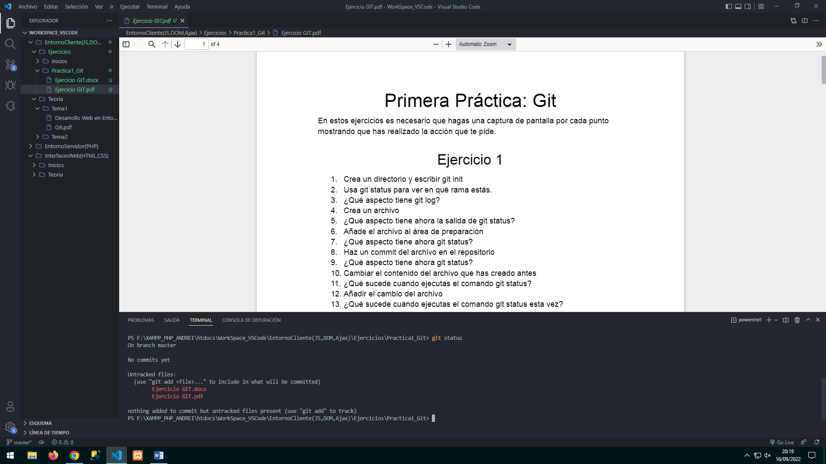

1. ¿Qué aspecto tiene git log?

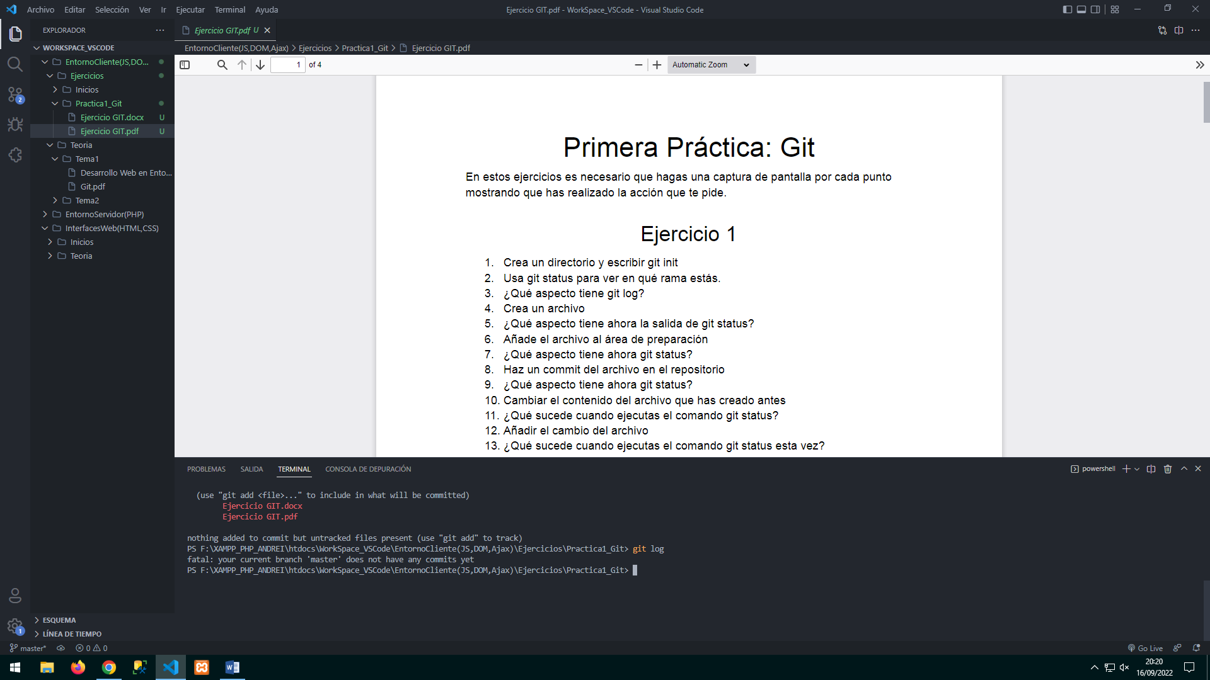

1. Crea un archivo

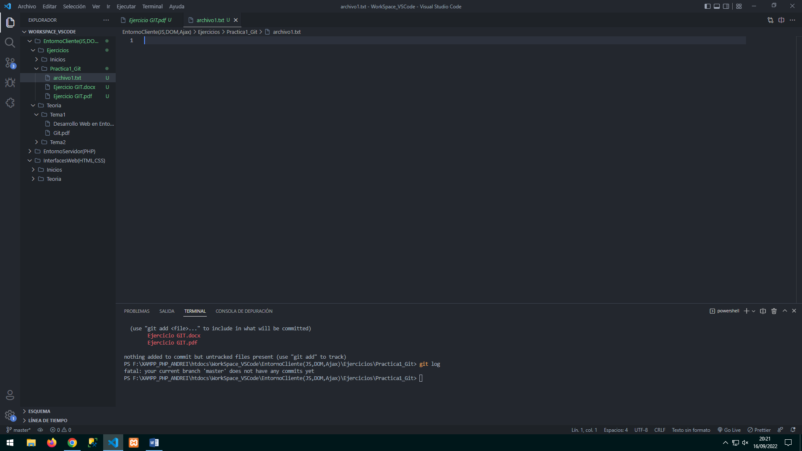

1. ¿Qué aspecto tiene ahora la salida de git status?

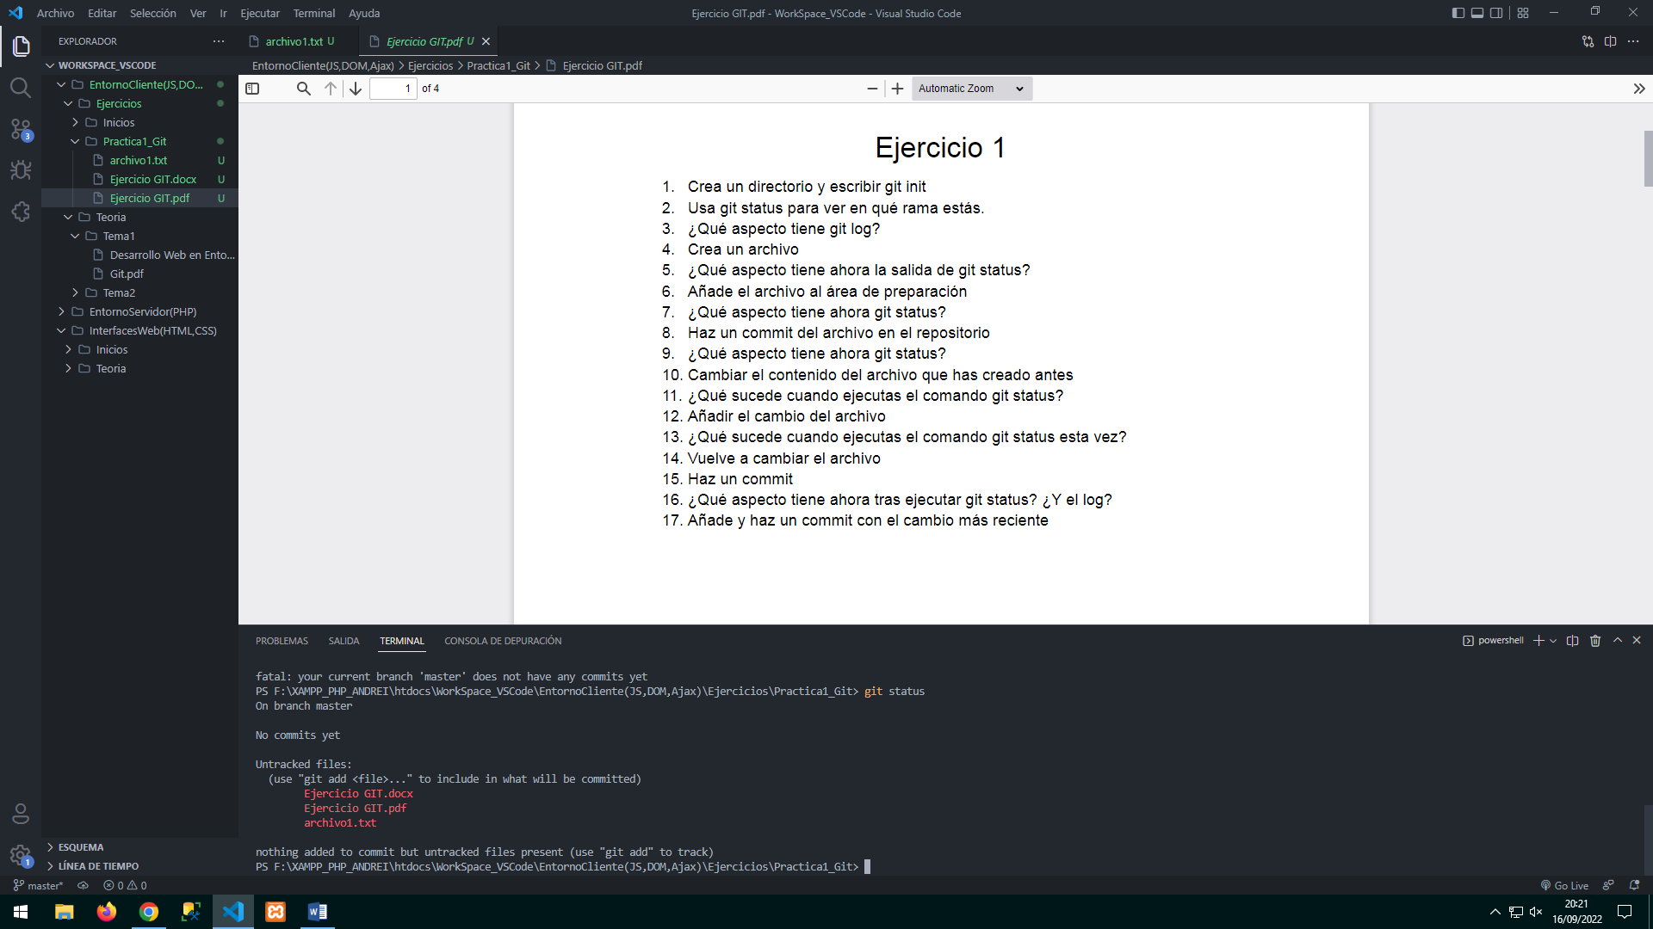

1. Añade el archivo al área de preparación

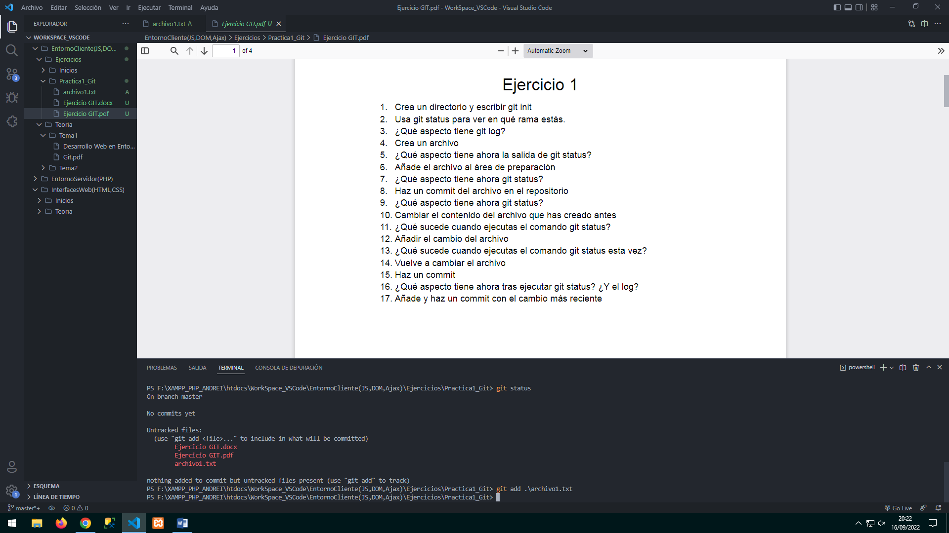

1. ¿Qué aspecto tiene ahora git status?

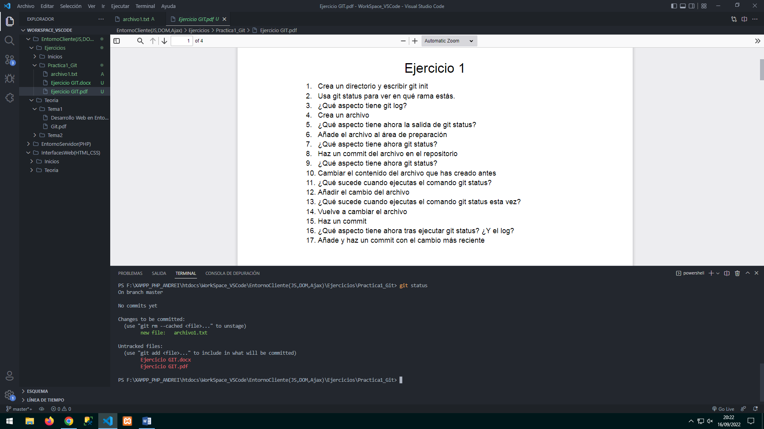

1. Haz un commit del archivo en el repositorio

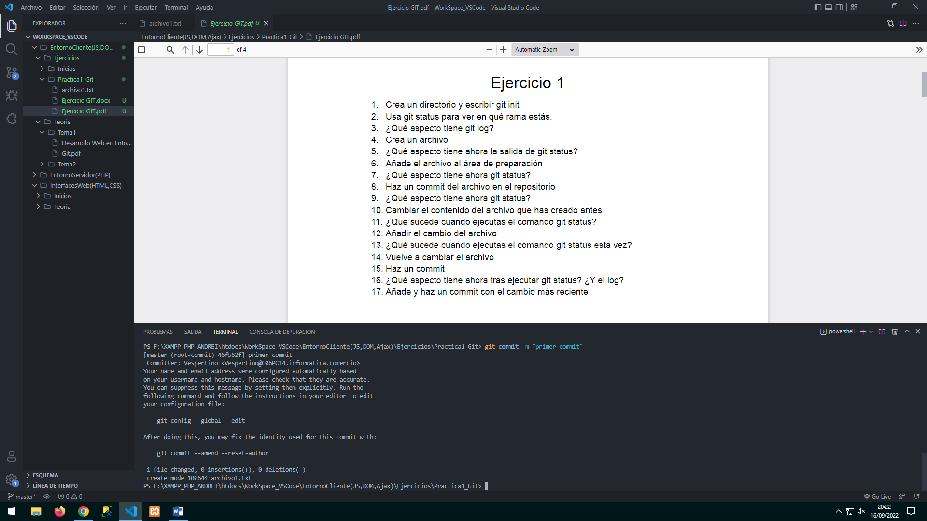

1. ¿Qué aspecto tiene ahora git status?

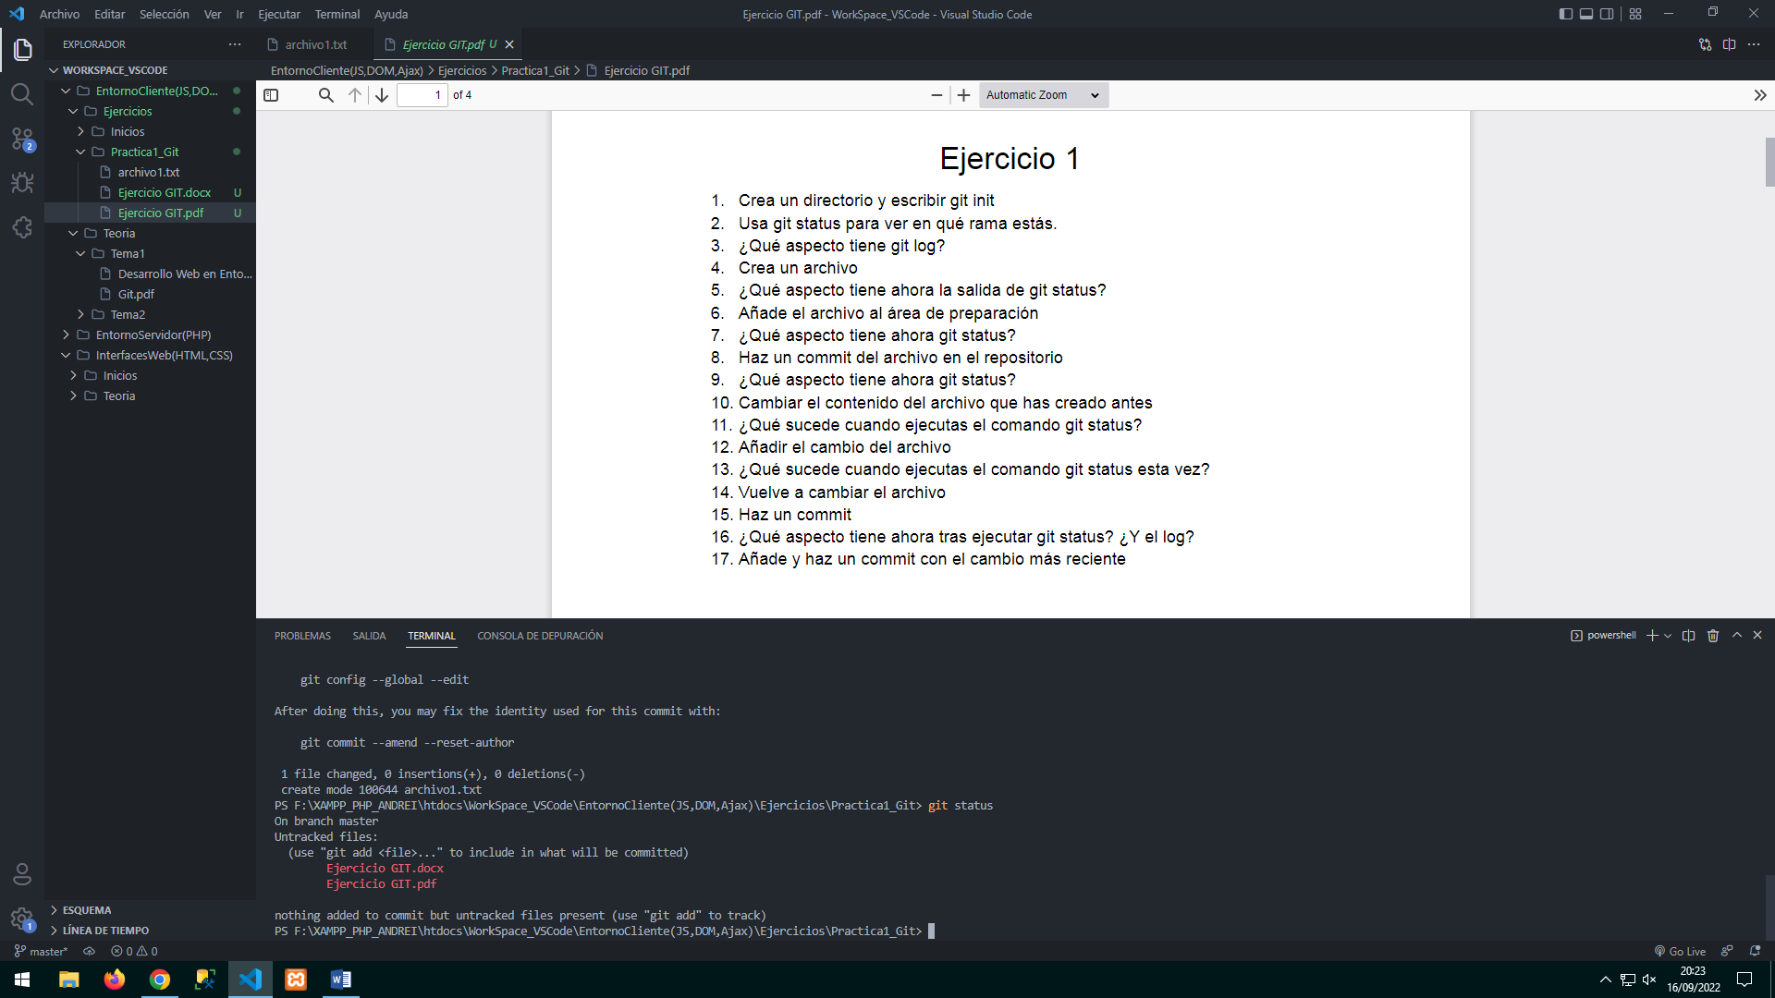

1. Cambiar el contenido del archivo que has creado antes

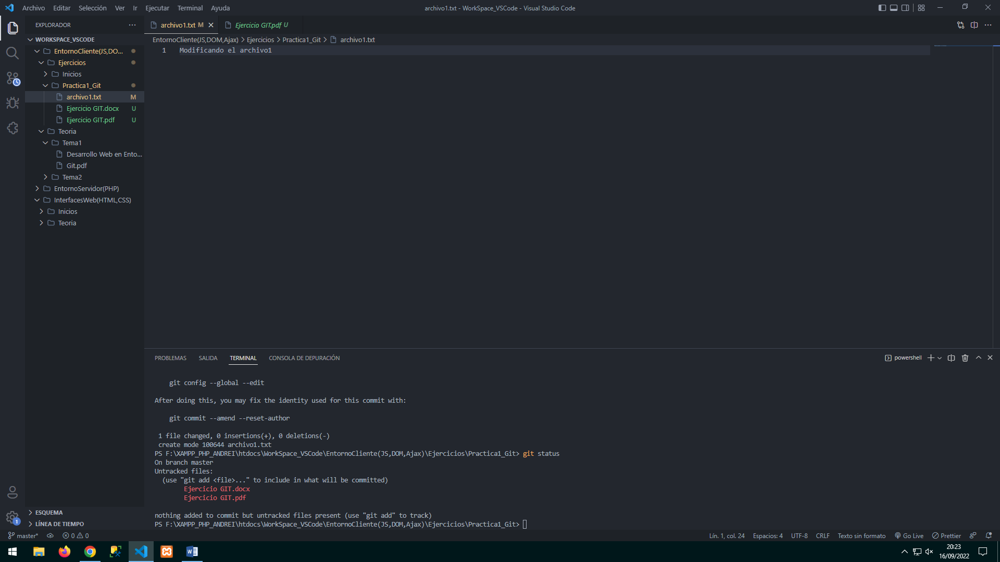

1. ¿Qué sucede cuando ejecutas el comando git status?

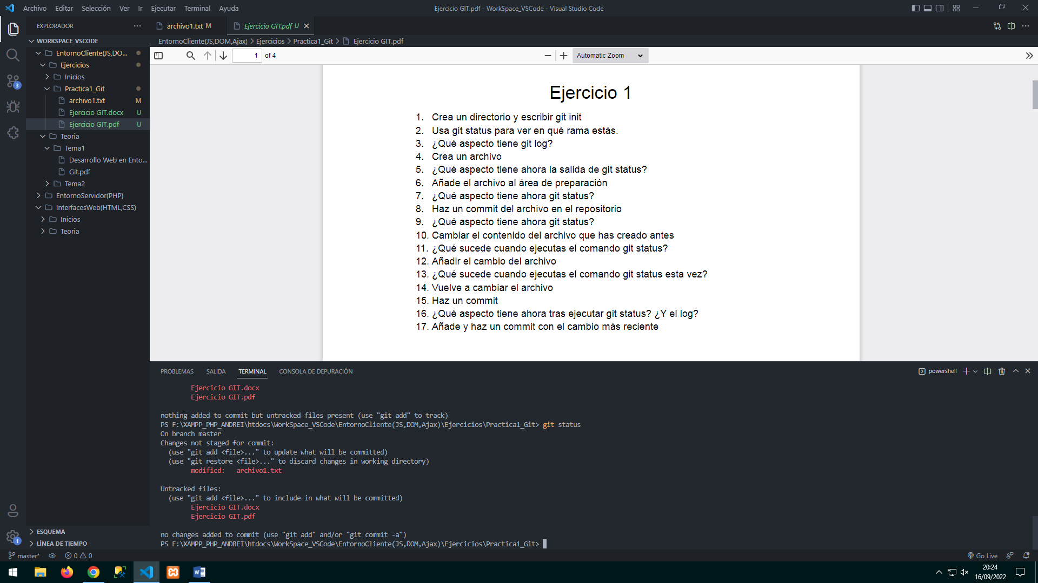

Te dice que hagas un git add.

1. Añadir el cambio del archivo

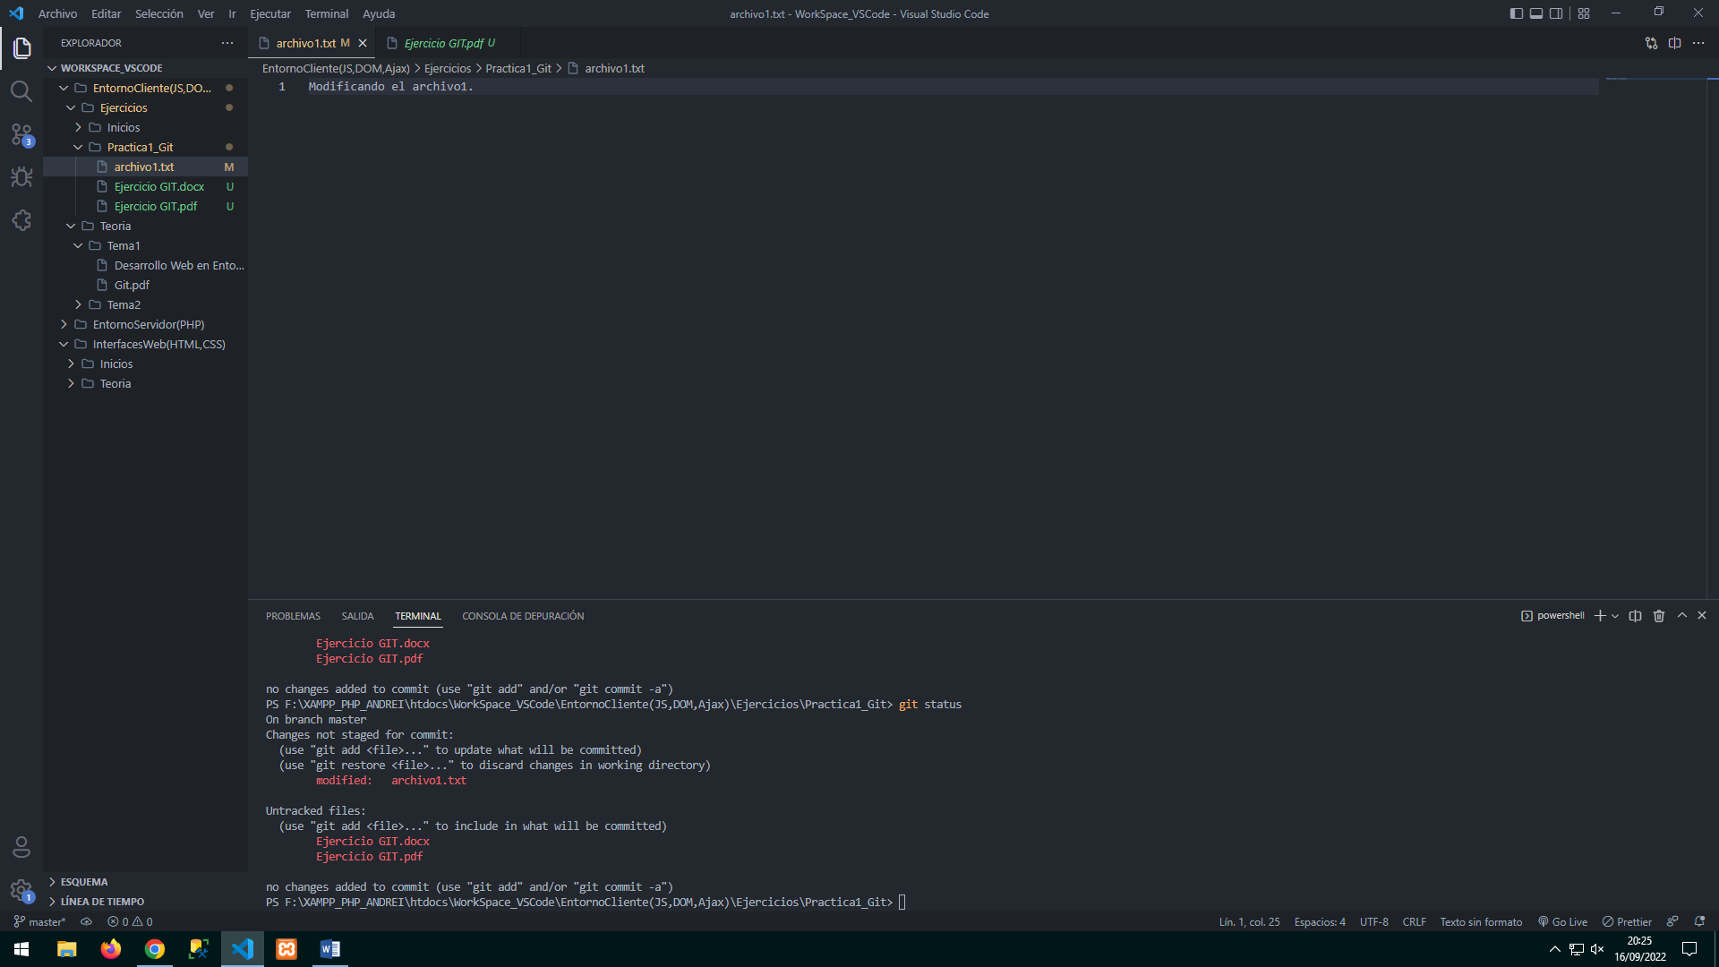

1. ¿Qué sucede cuando ejecutas el comando git status esta vez?

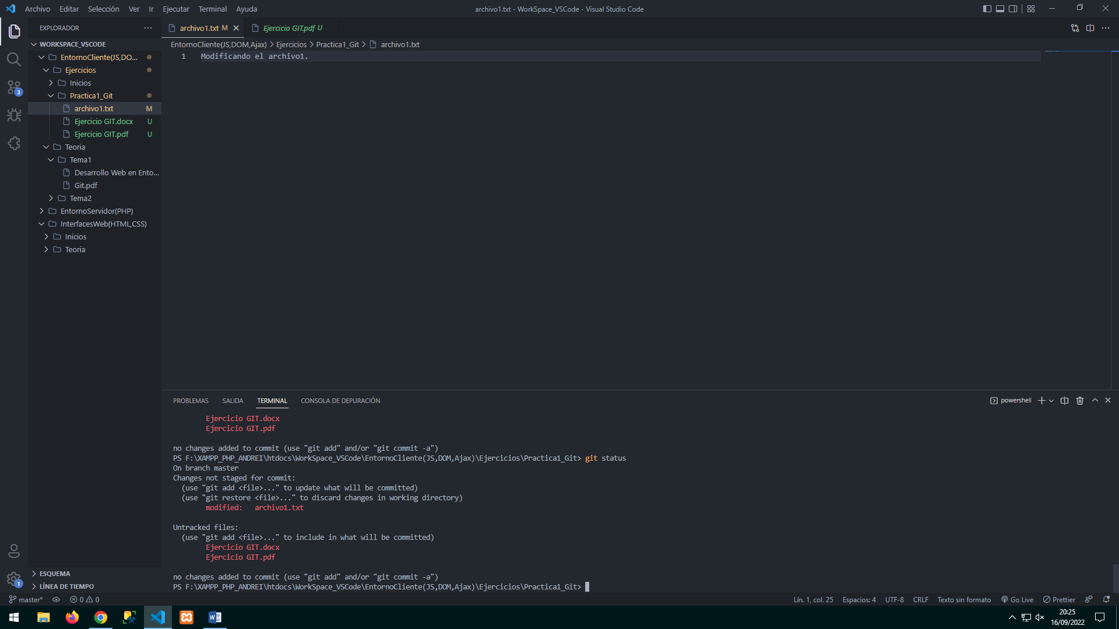

Te dice que hagas un git add.

1. Vuelve a cambiar el archivo

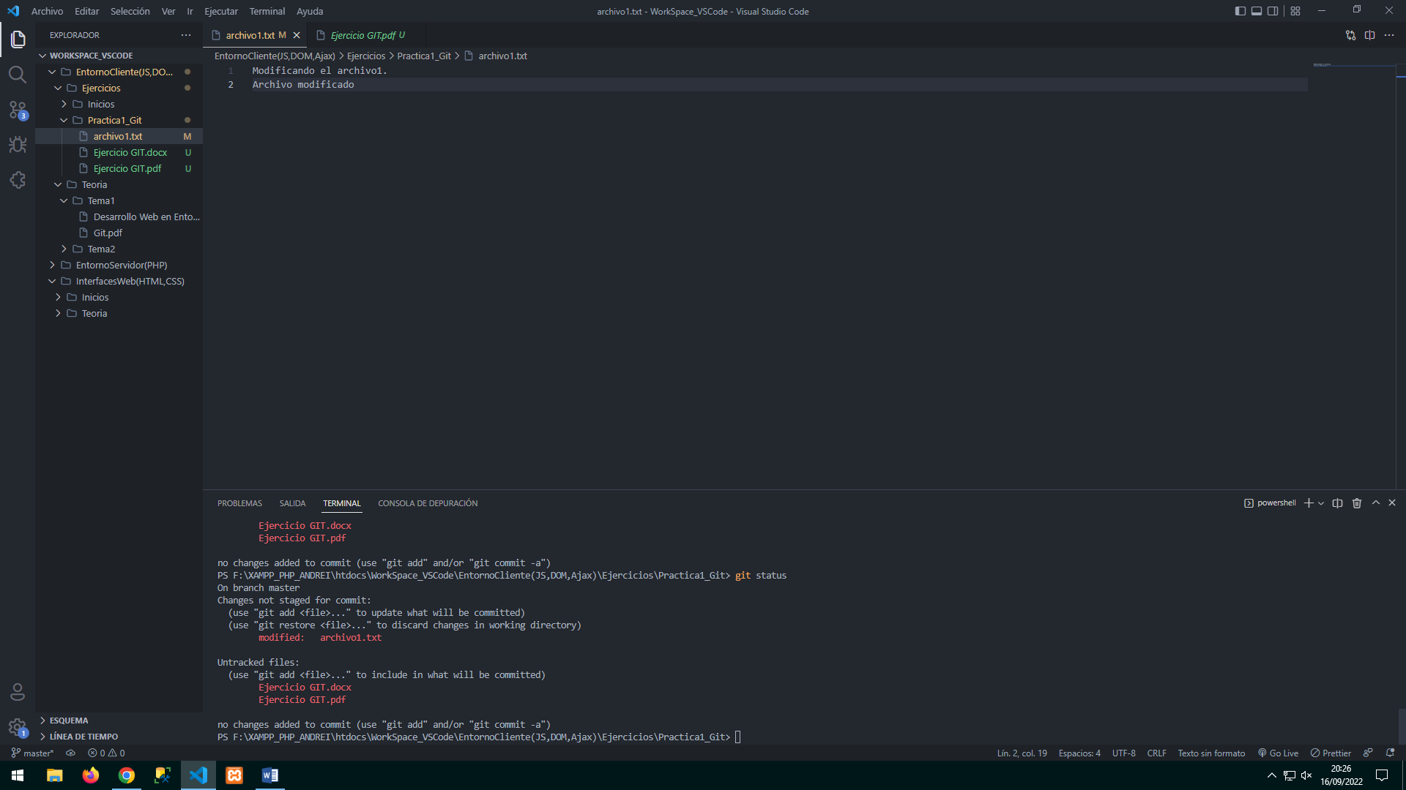

1. Haz un commit

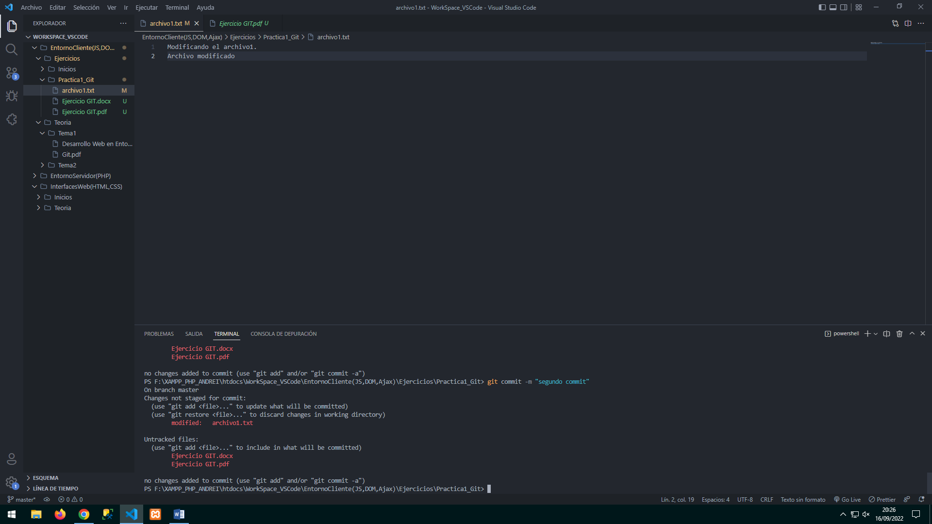

1. ¿Qué aspecto tiene ahora tras ejecutar git status? ¿Y el log?

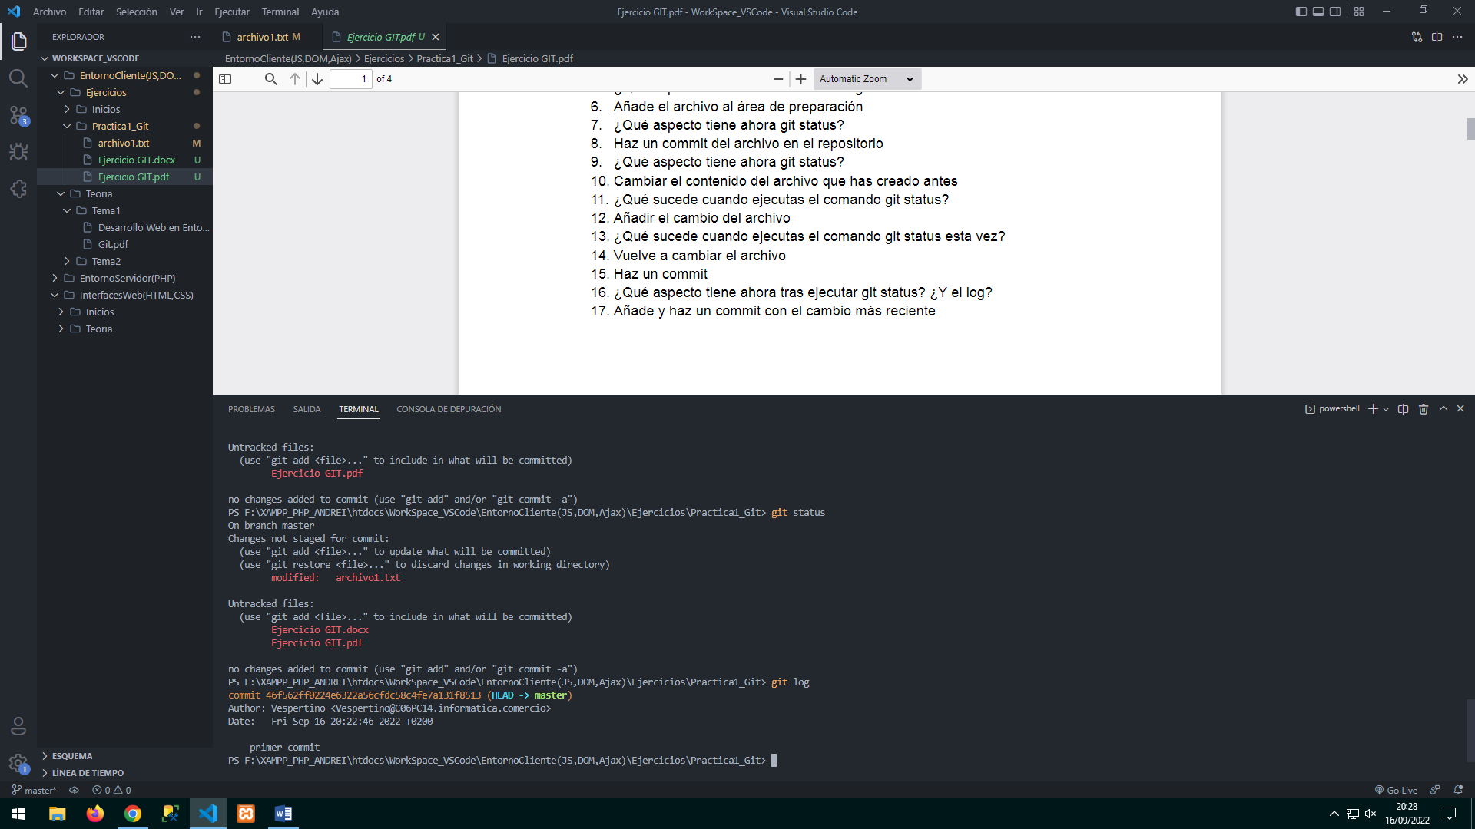

1. Añade y haz un commit con el cambio más reciente

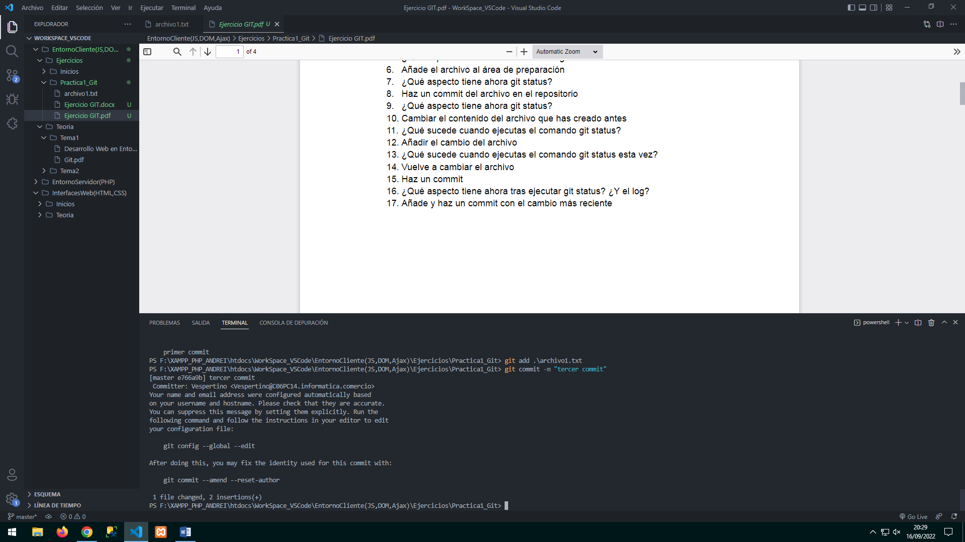

# Ejercicio 2

1. Crea un archivo llamado file.txt.

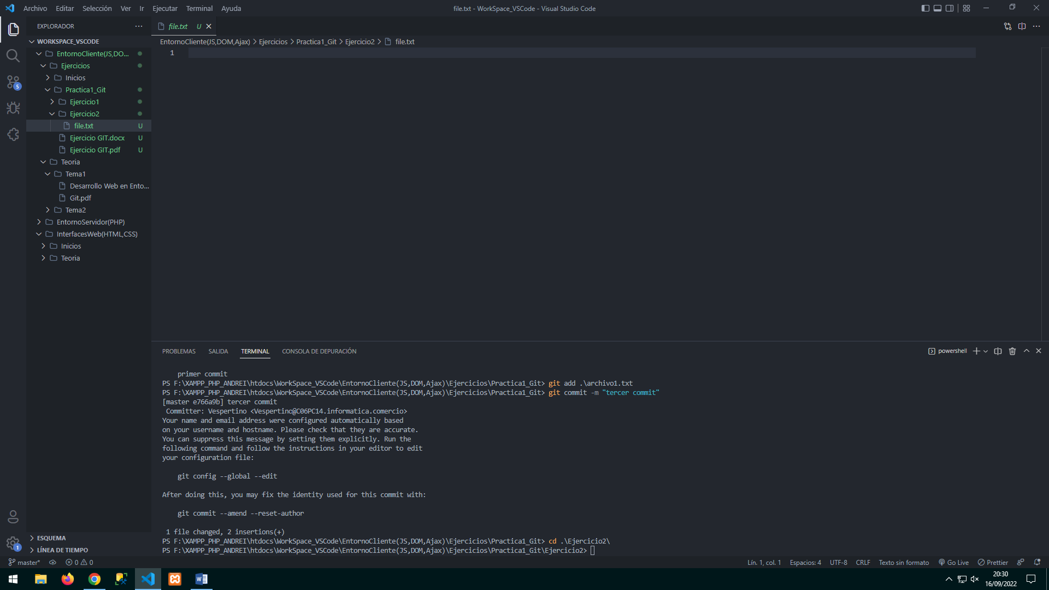

1. Almacena el archivo en el repositorio con un commit.

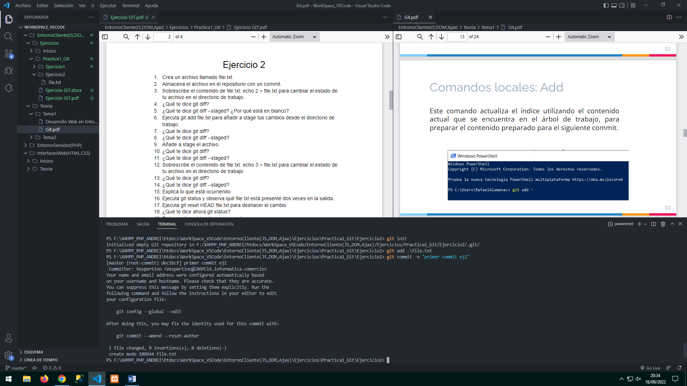

1. Sobrescribe el contenido de file.txt: echo 2 > file.txt para cambiar el estado de tu archivo en el directorio de trabajo.

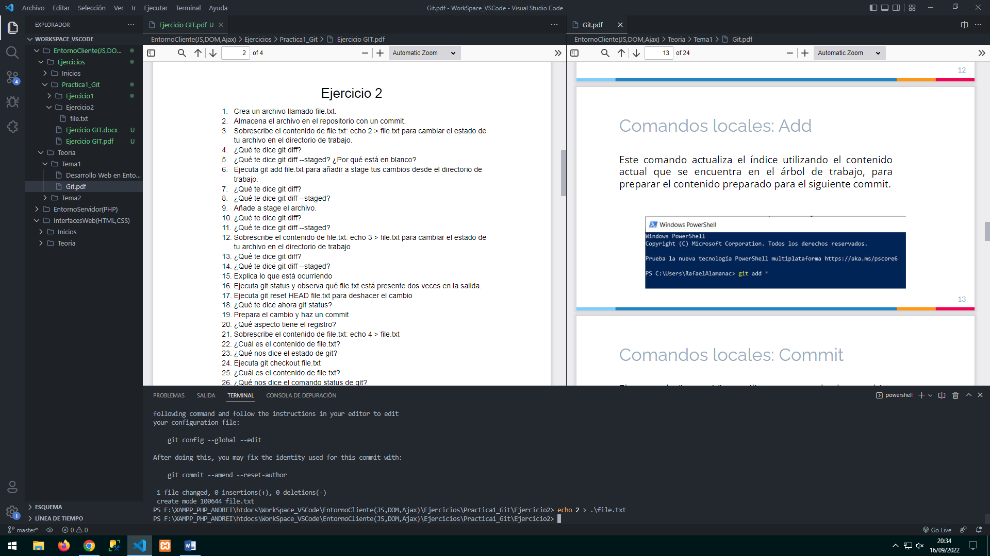

1. ¿Qué te dice git diff?

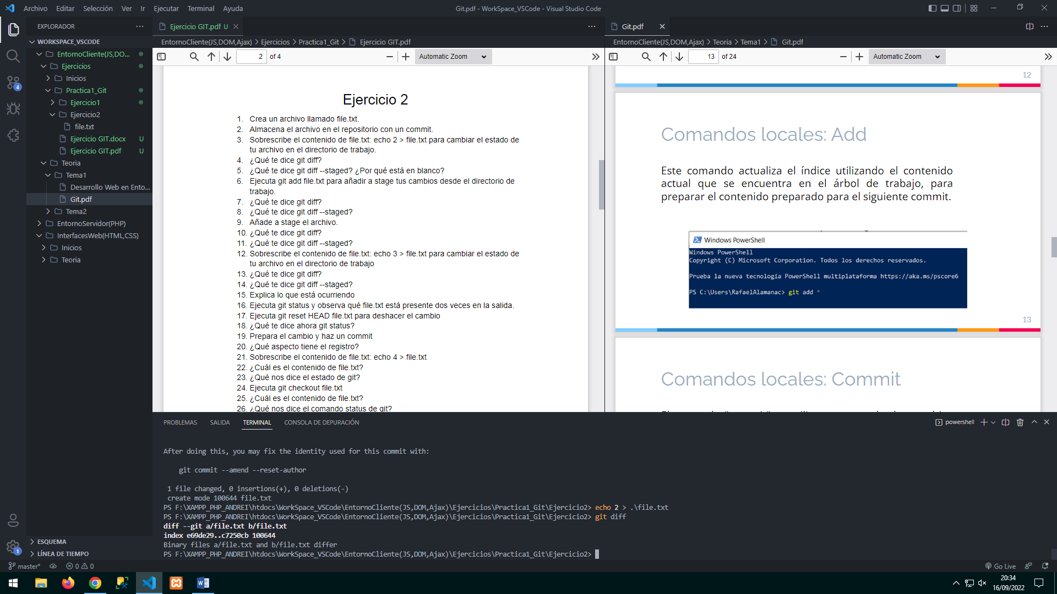

Las diferencias entre los cambios que he realizado (sin que estén en stage) y los que están en staged.

1. ¿Qué te dice git diff --staged? ¿Por qué está en blanco?

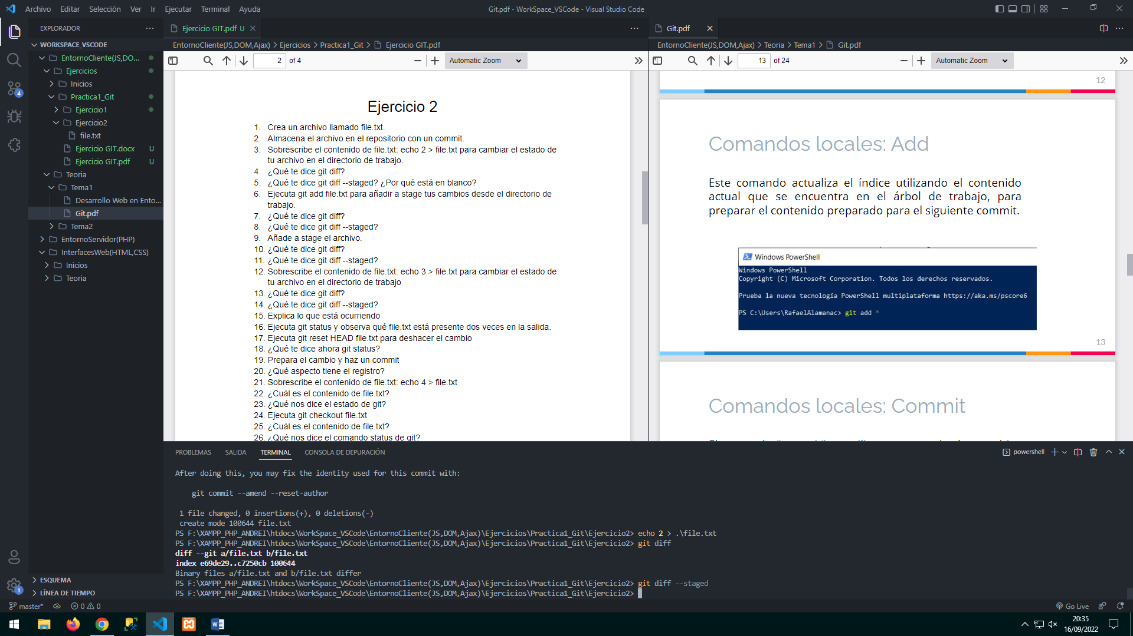

Git diff –staged muestra las diferencias que hay entre los archivos añadidos en staged con el del último commit. En este caso, está en blanco por que no hay diferencias entre una y otra.

1. Ejecuta git add file.txt para añadir a stage tus cambios desde el directorio de trabajo.

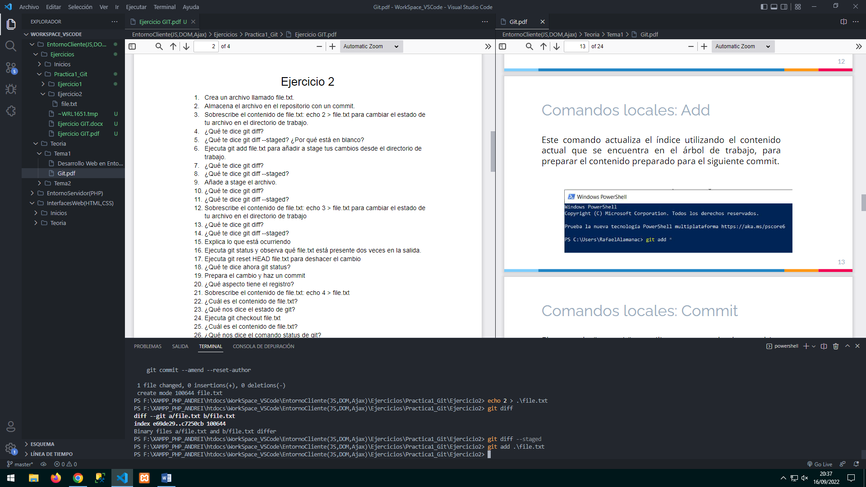

1. ¿Qué te dice git diff?



Muestra las diferencias entre los archivos con el contenido actual y el del ultimo commit.

1. ¿Qué te dice git diff --staged?

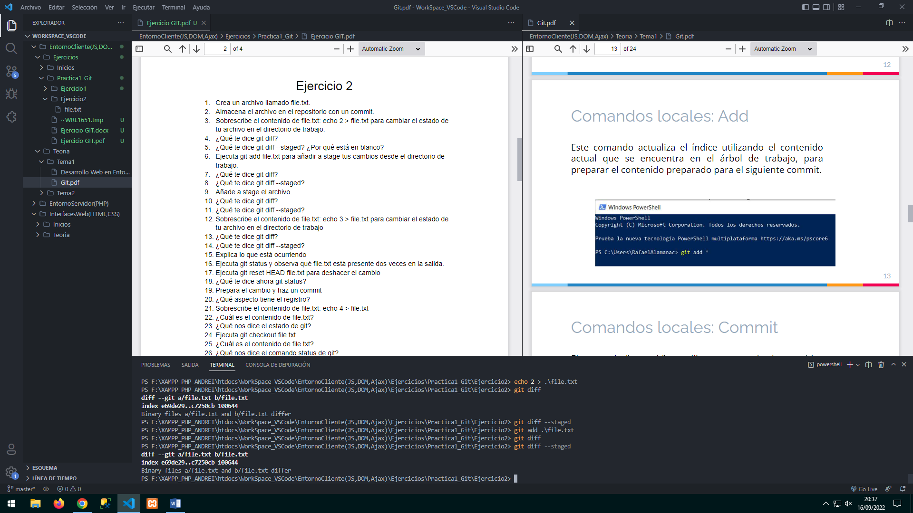

Muestra las diferencias entre los 2 archivos, comparando la que hay en staged y la del último commit.

1. Sobrescribe el contenido de file.txt: echo 3 > file.txt para cambiar el estado de tu archivo en el directorio de trabajo

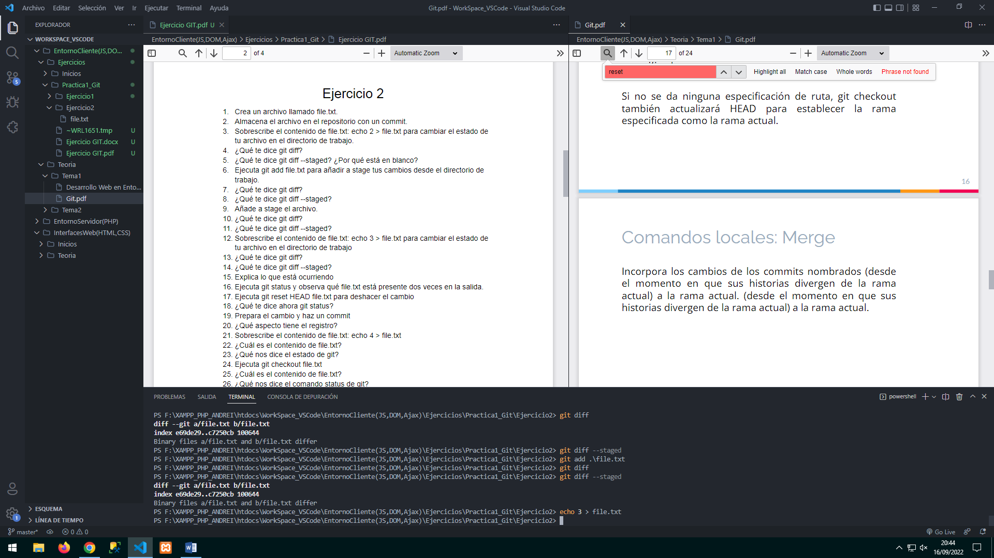

1. ¿Qué te dice git diff?

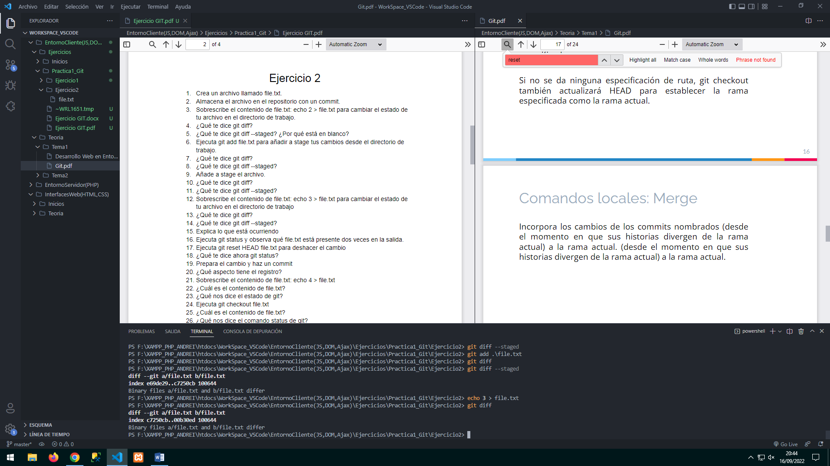

Muestra el cambio que hemos realizado.

1. ¿Qué te dice git diff --staged?

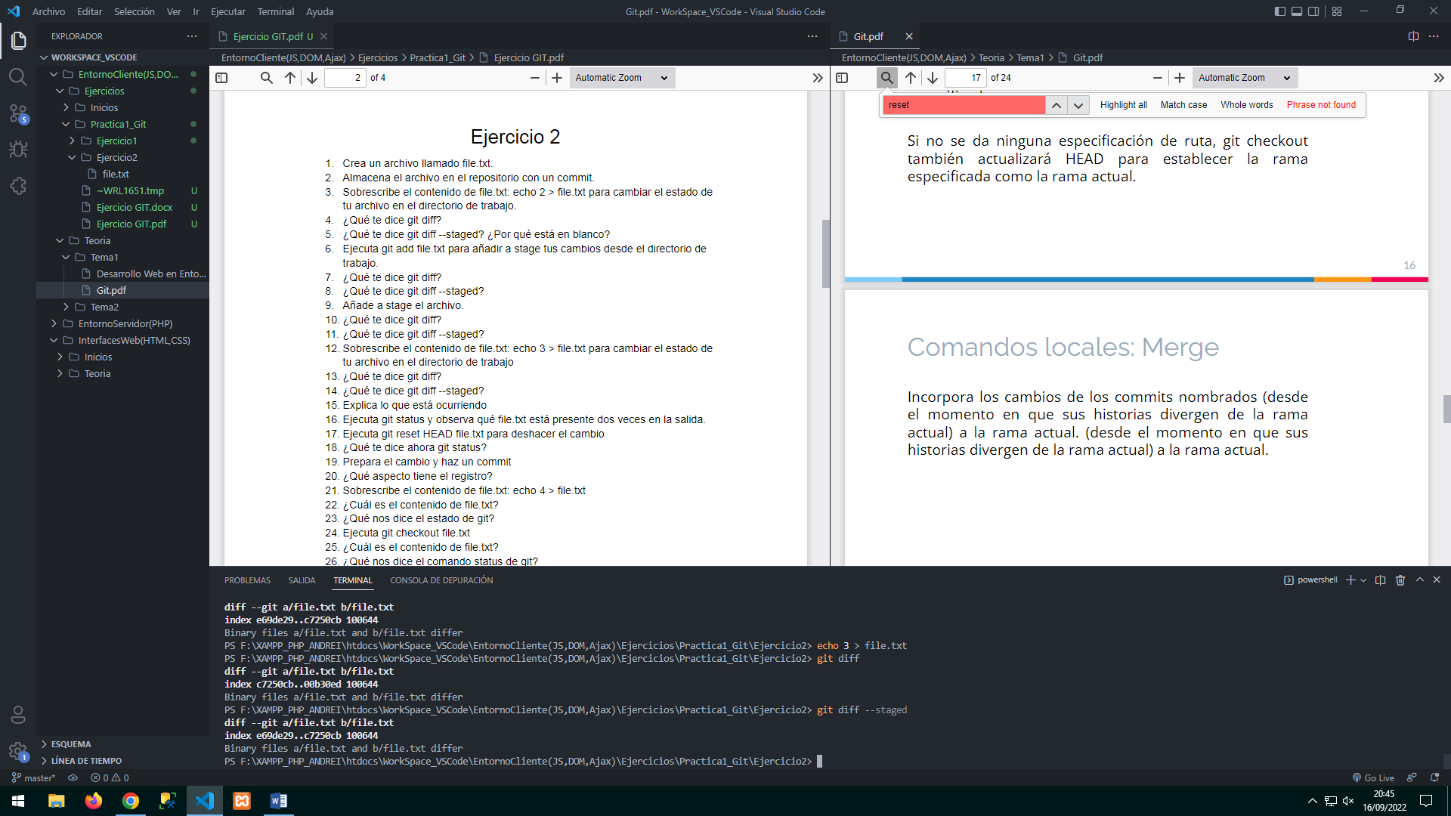

1. Explica lo que está ocurriendo

Muestra las diferencias entre los 2 archivos, comparando la que hay en staged y la del último commit.

1. Ejecuta git status y observa qué file.txt está presente dos veces en la salida.

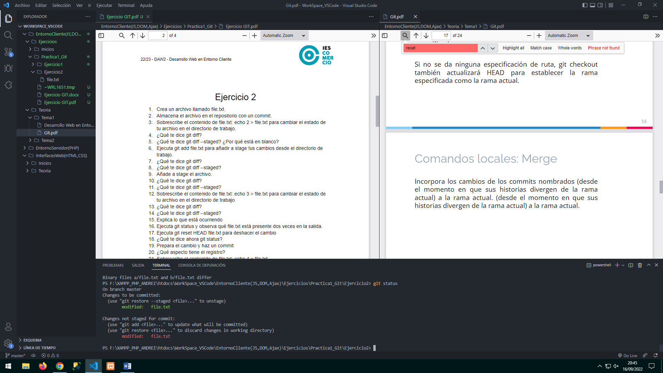

1. Ejecuta git reset HEAD file.txt para deshacer el cambio

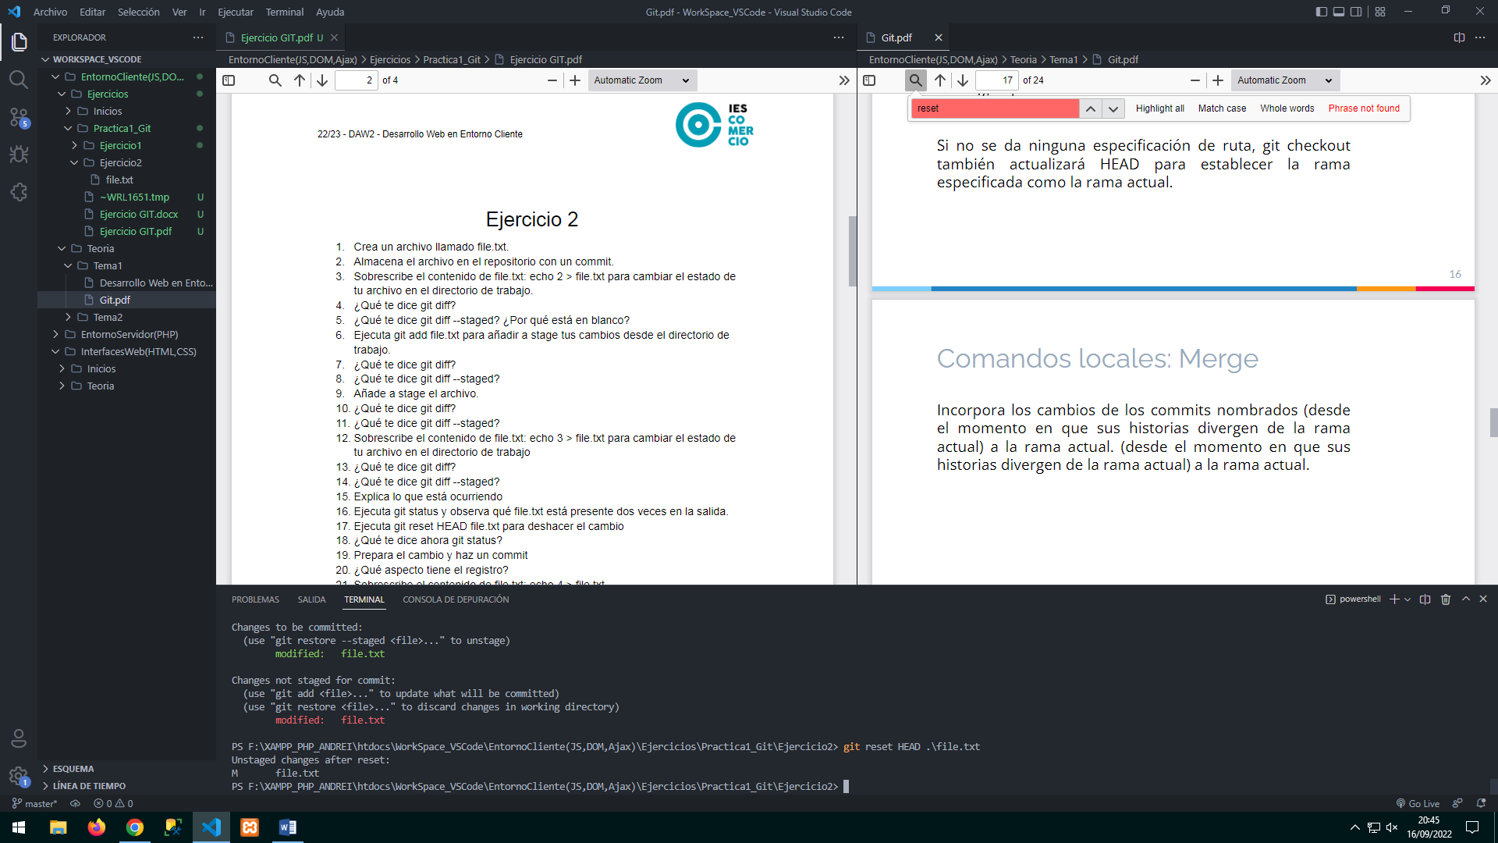

1. ¿Qué te dice ahora git status?

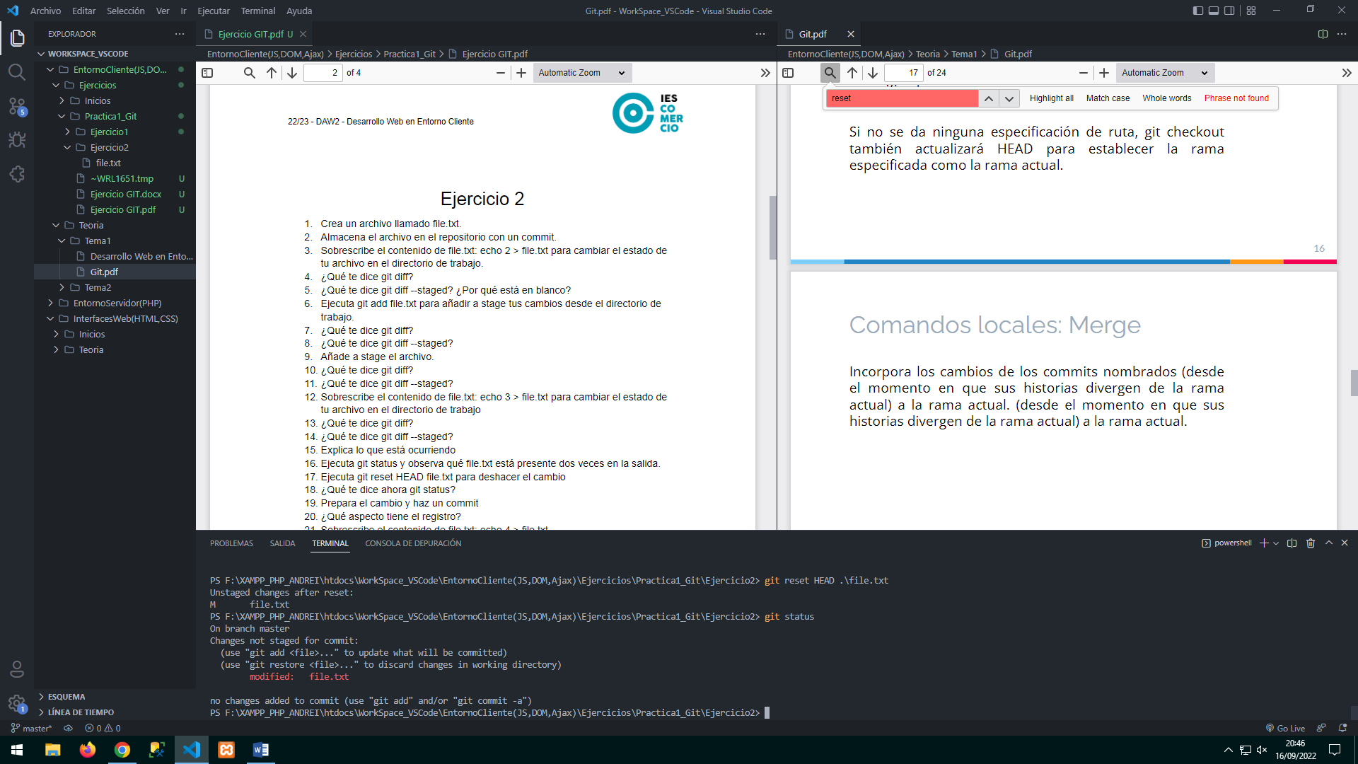

1. Prepara el cambio y haz un commit

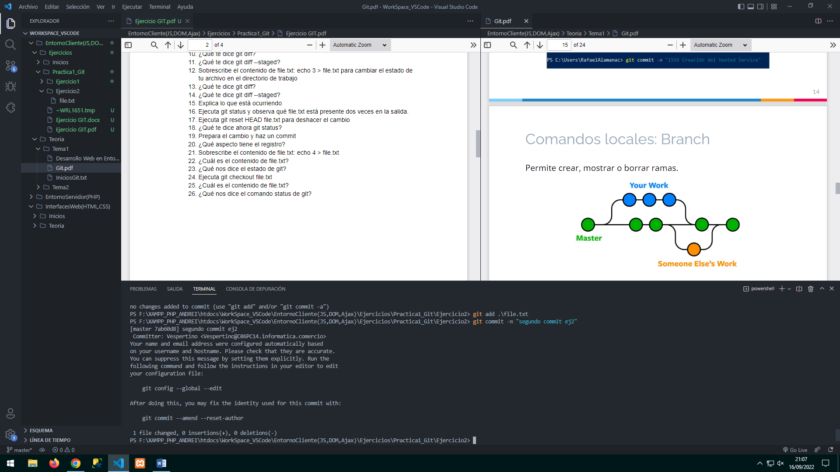

1. ¿Qué aspecto tiene el registro?

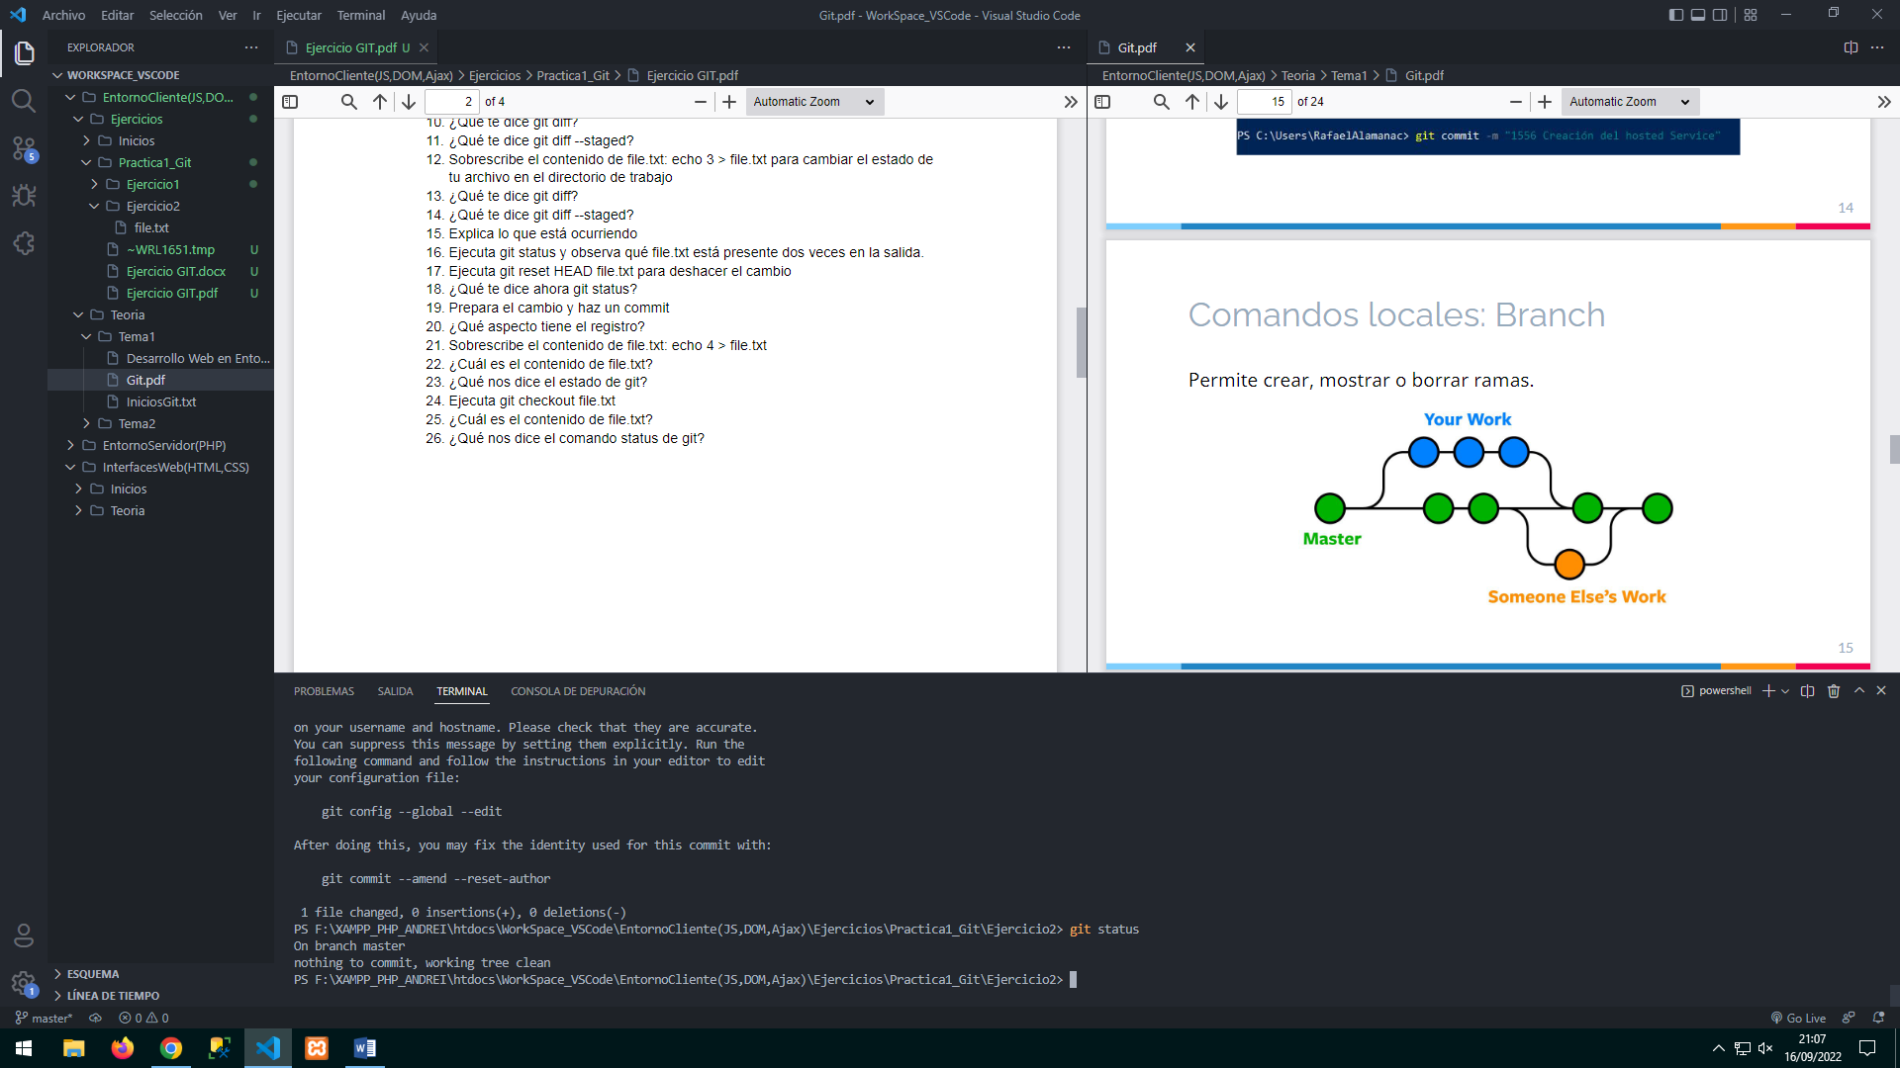

1. Sobrescribe el contenido de file.txt: echo 4 > file.txt

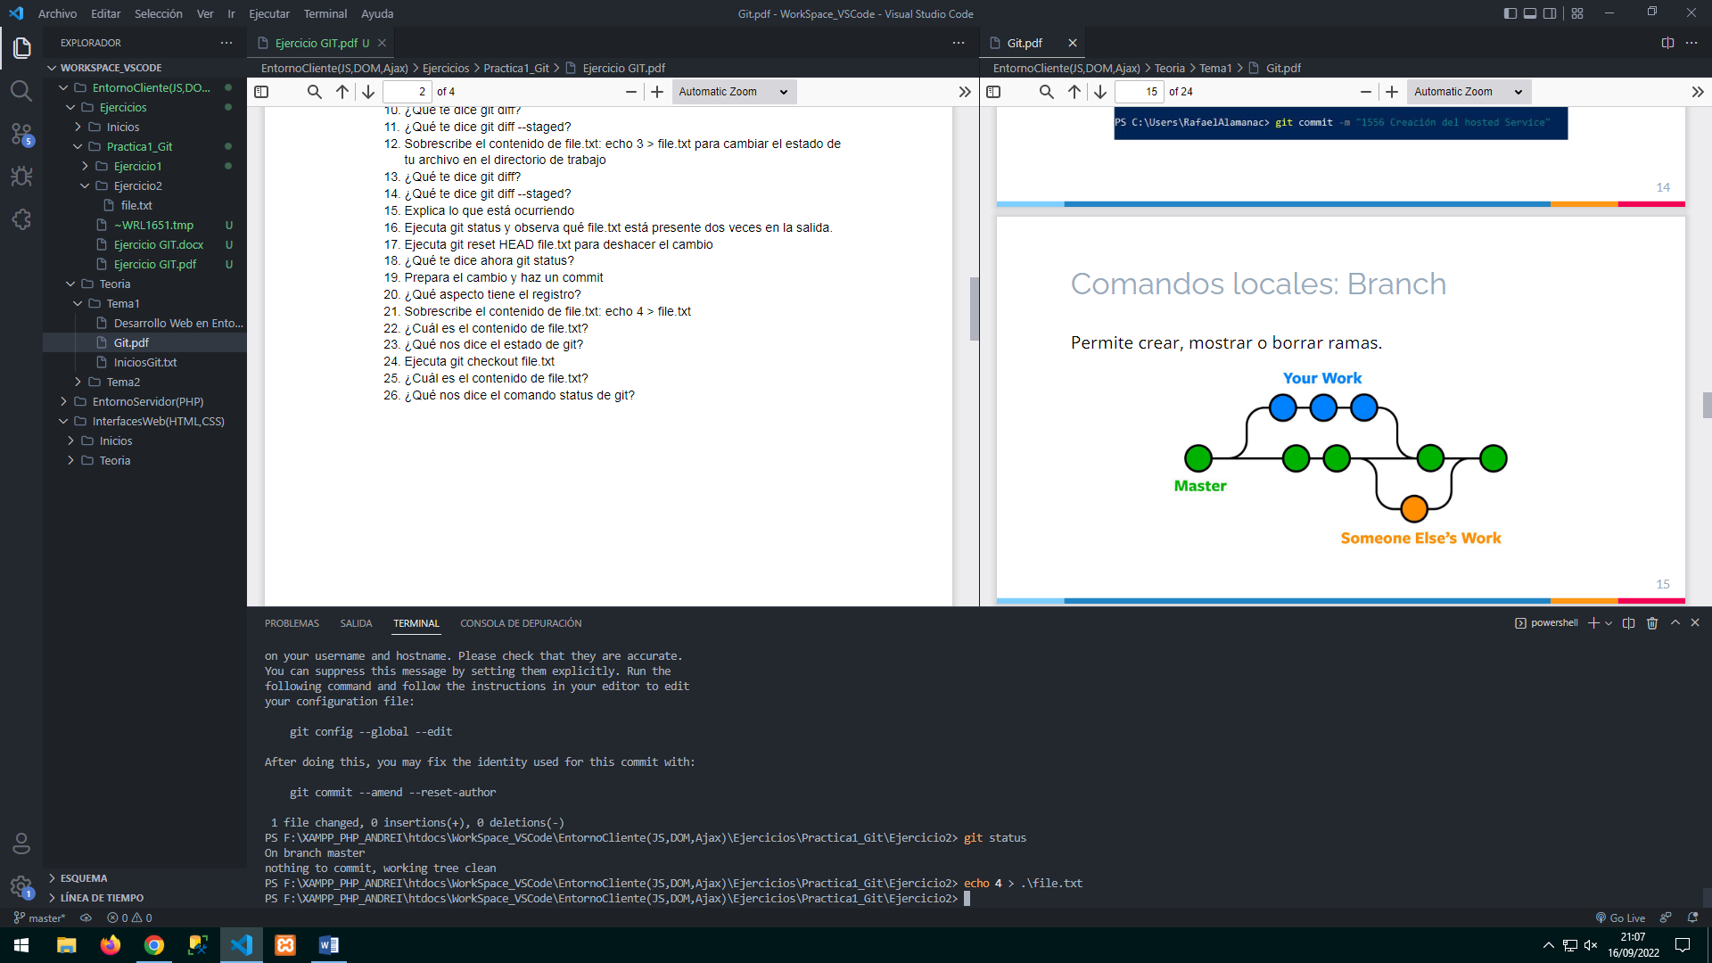

1. ¿Cuál es el contenido de file.txt?

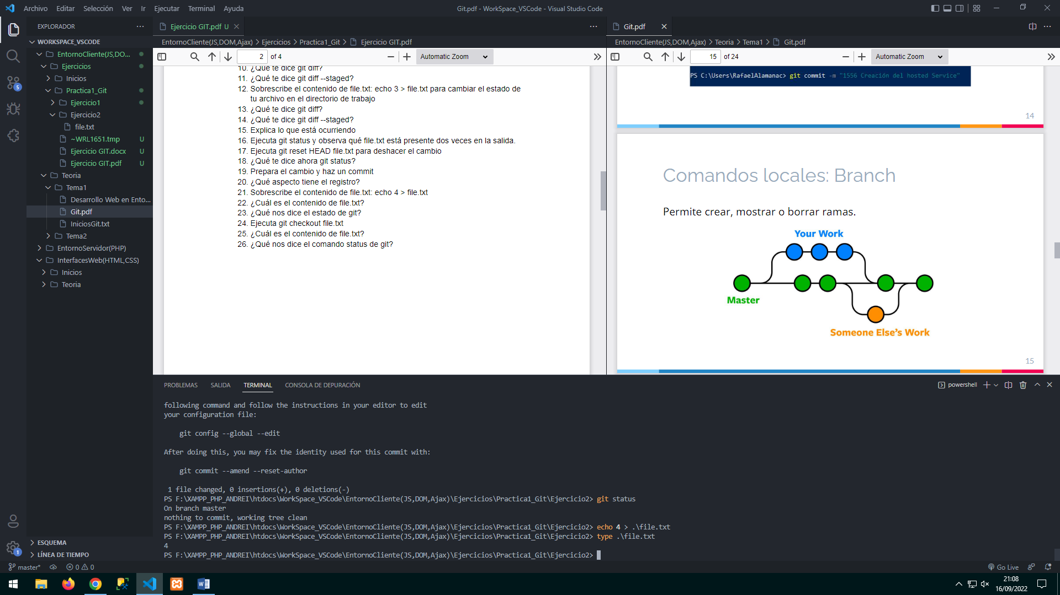

1. ¿Qué nos dice el estado de git?

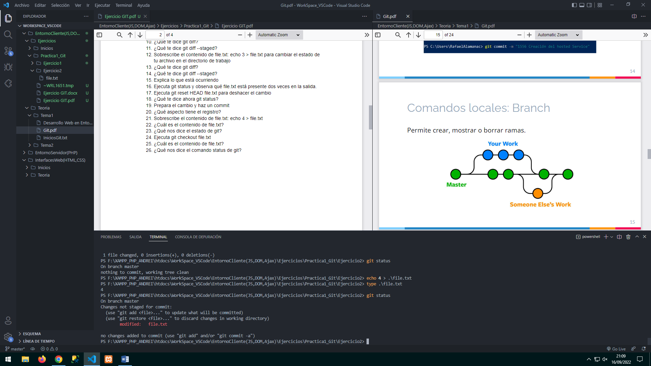.

1. Ejecuta git checkout file.txt

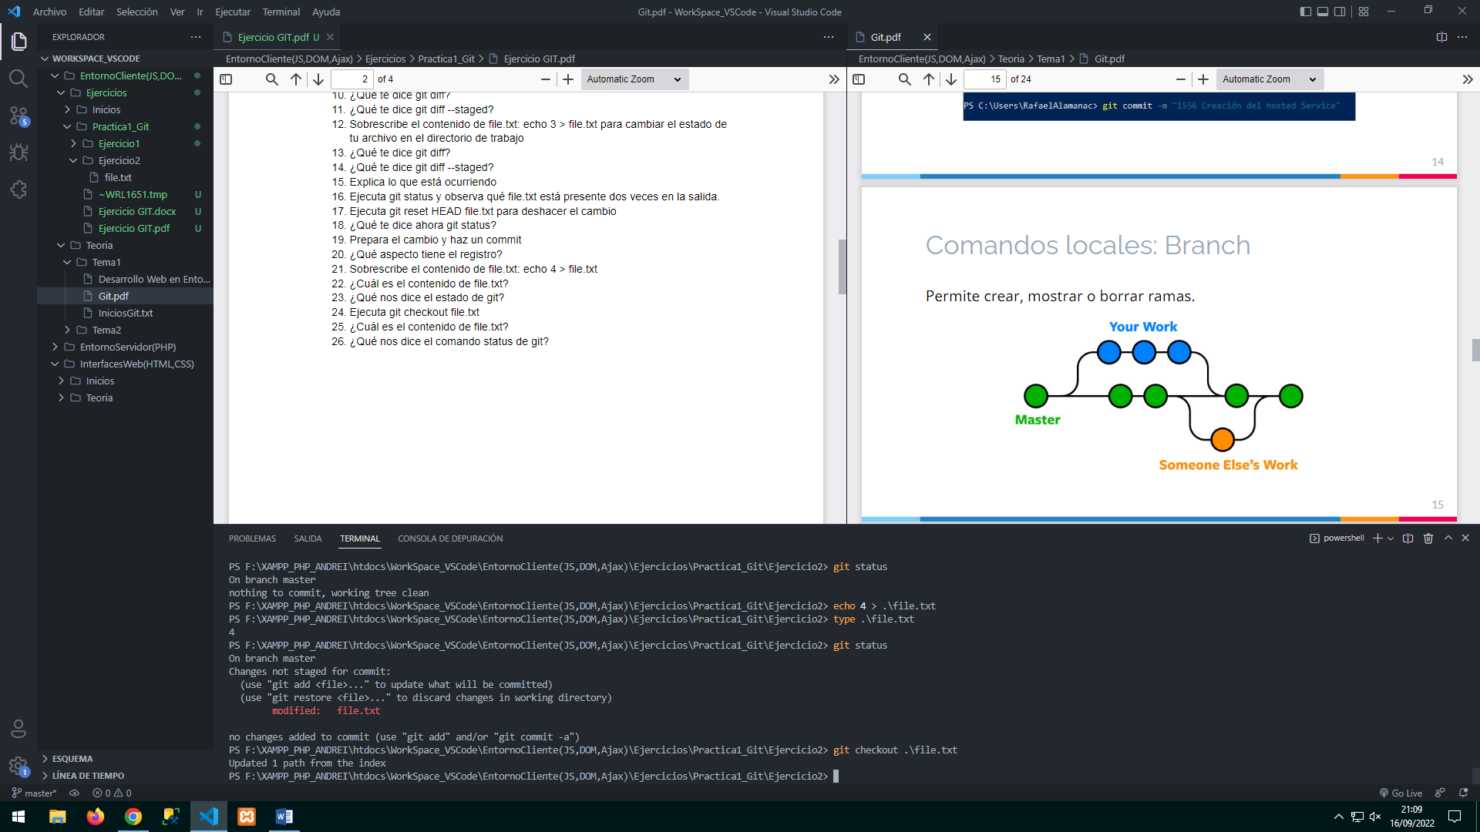

1. ¿Cuál es el contenido de file.txt?

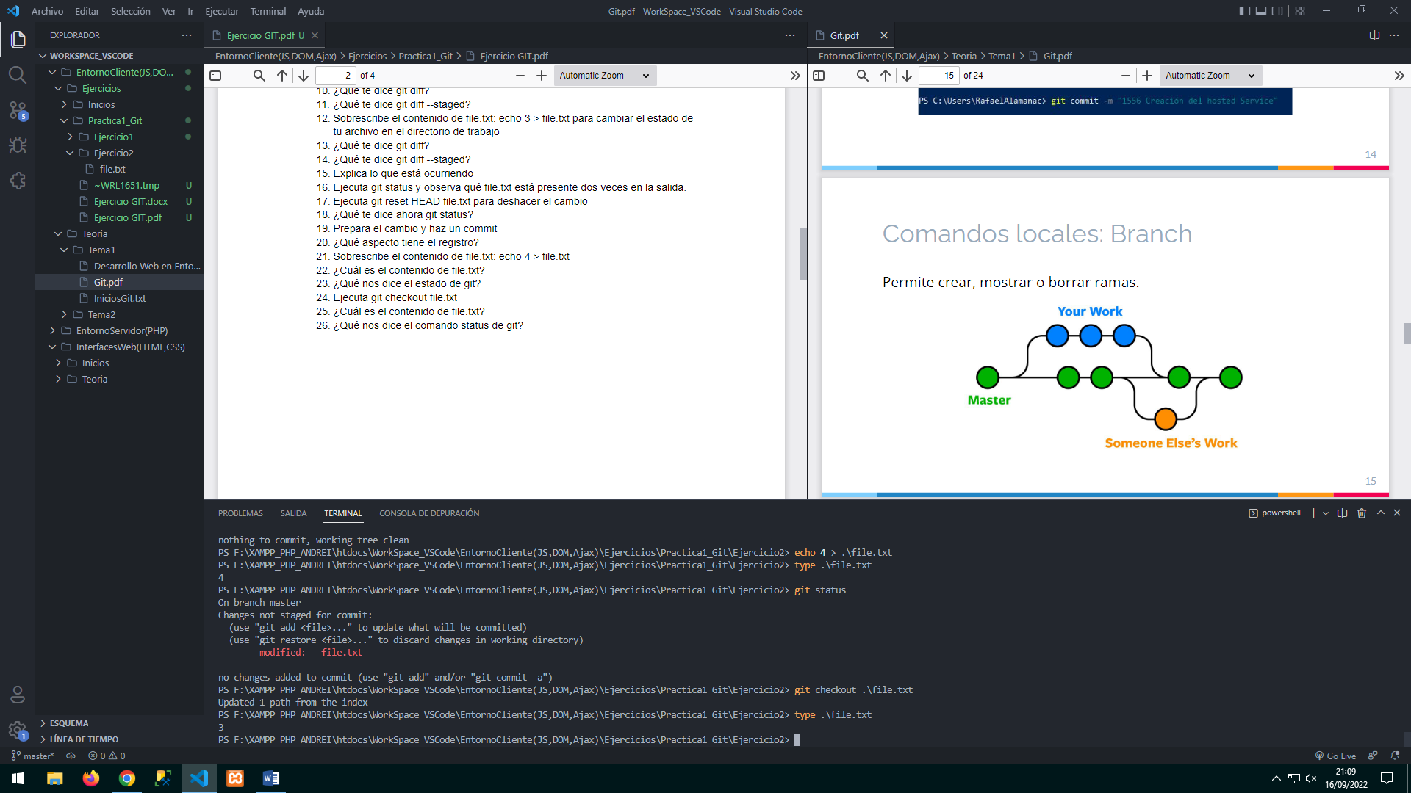

1. ¿Qué nos dice el comando status de git?

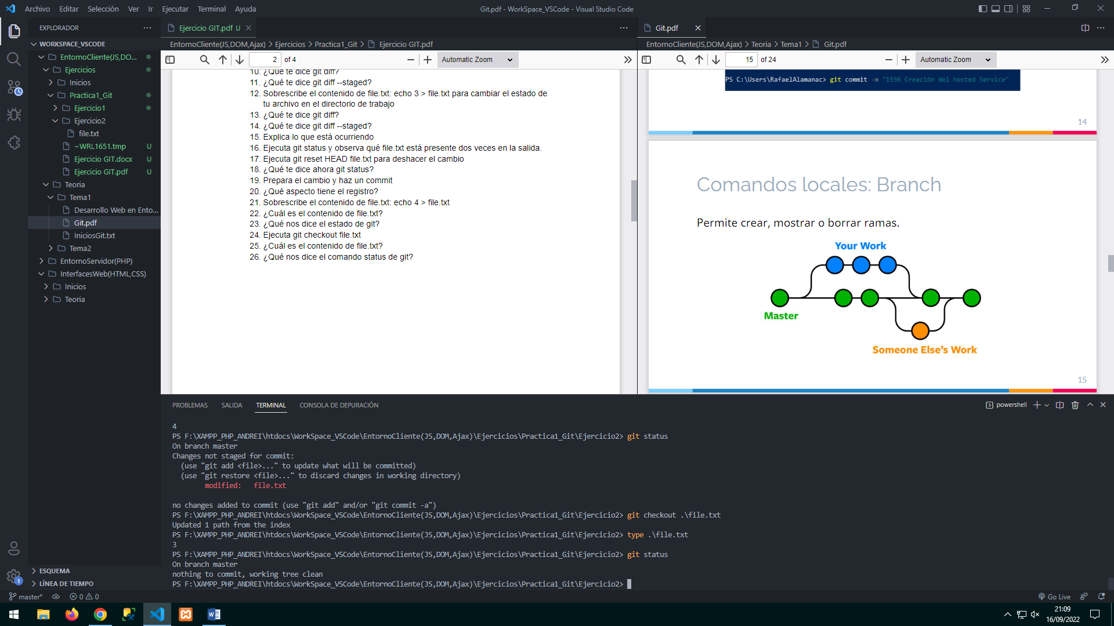

No hay nada que commitear.

# Ejercicio 3

1. Usa git branch para ver cuantas ramas tiene tu repositorio

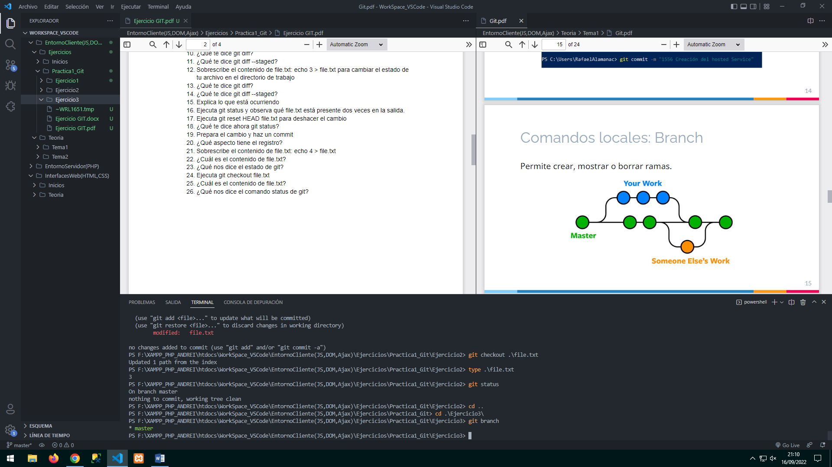

1. ¿En qué rama estás?

En la master.

1. Usa git branch mybranch para crear una nueva rama llamada mybranch

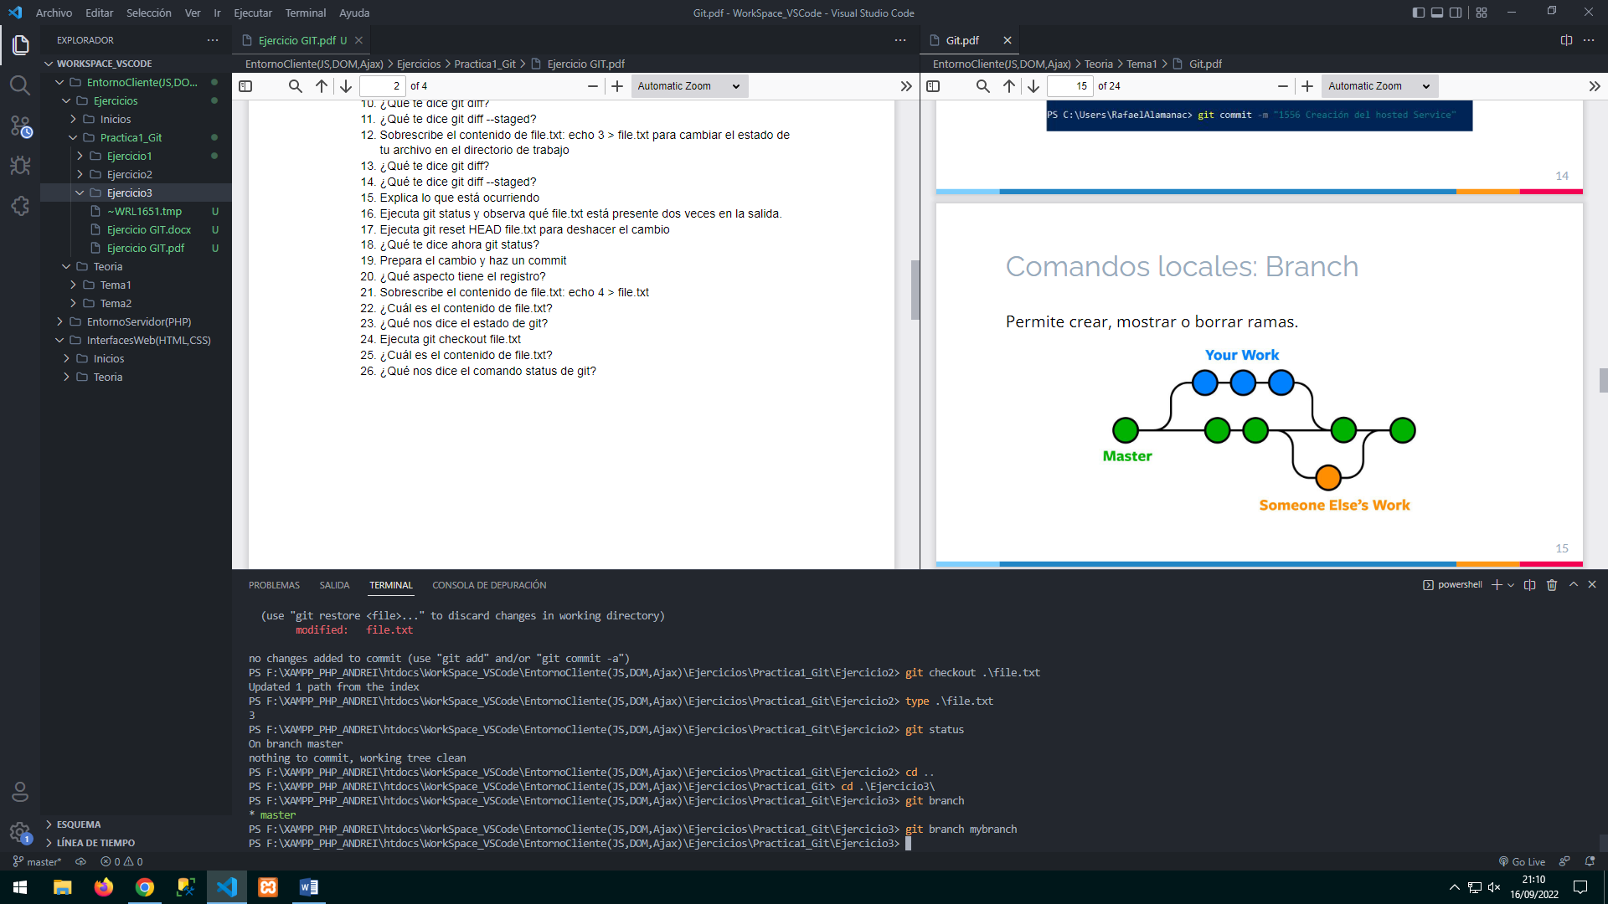

1. Usa git branch de nuevo para ver la nueva rama creada.

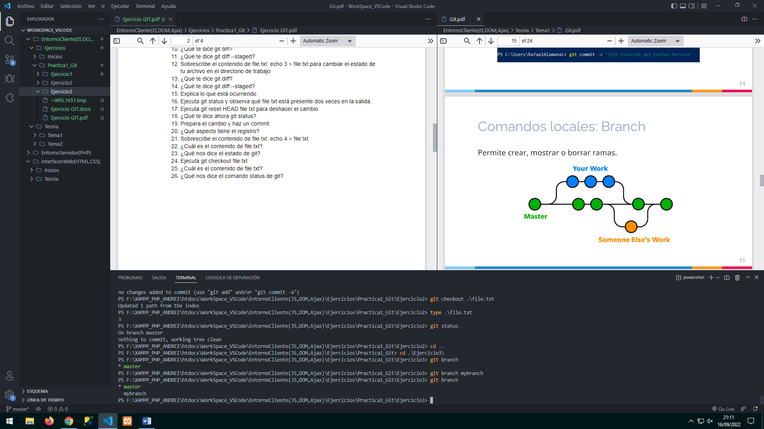

1. Usa git checkout mybranch para cambiar a tu nueva rama.

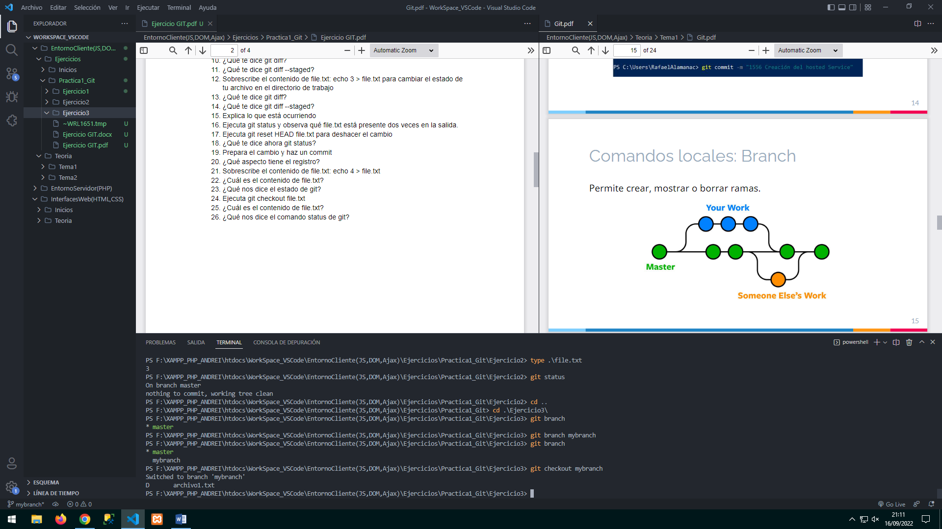

1. ¿Cómo cambia la salida de git status cuando cambias entre el master y la nueva rama que has creado?

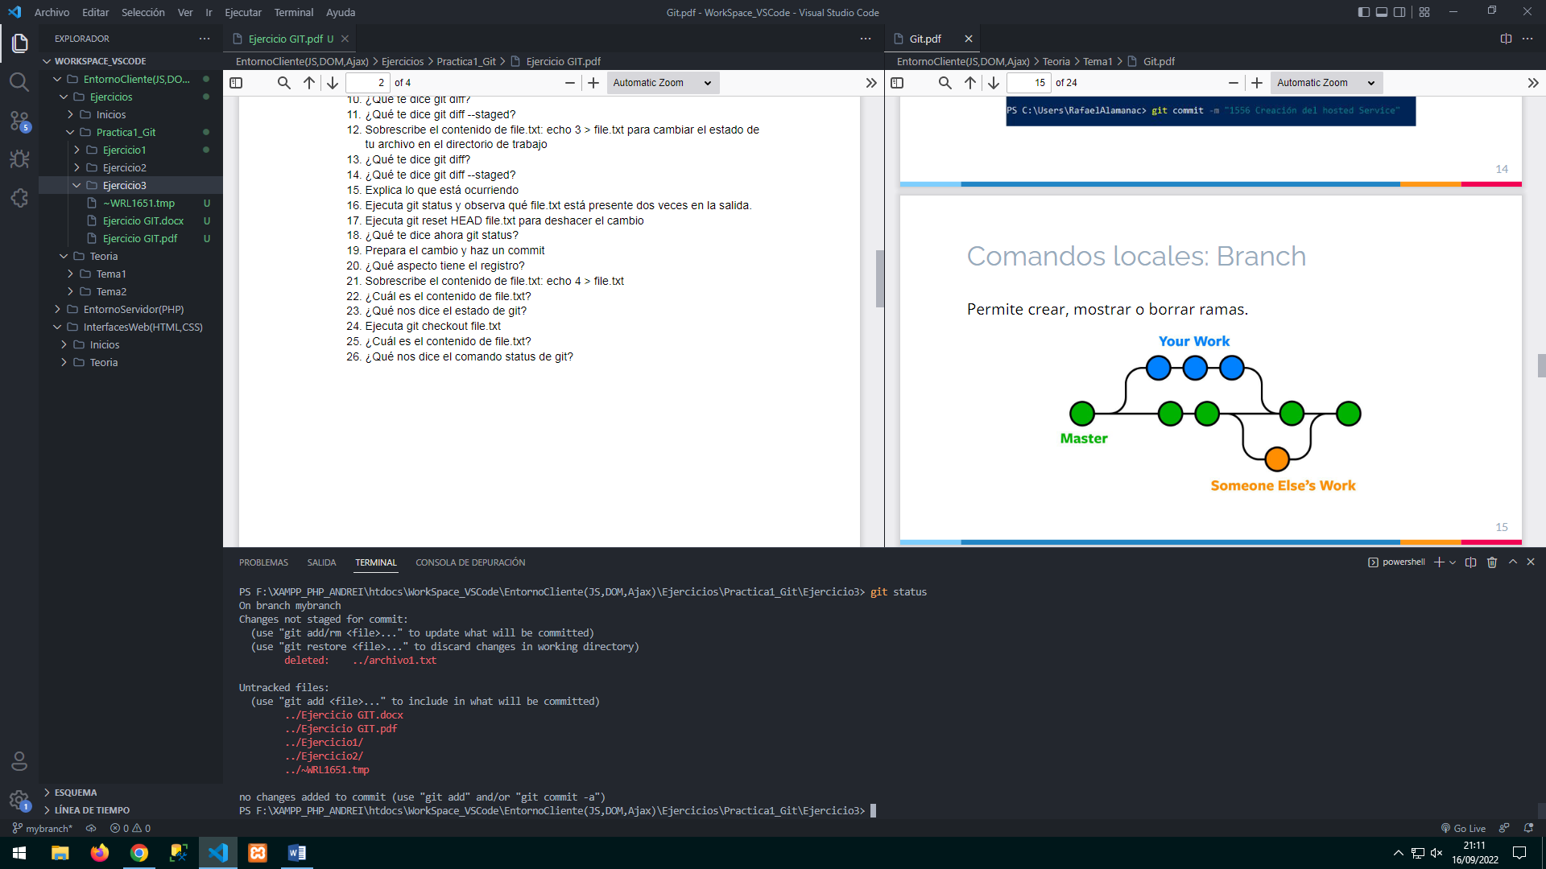

1. ¿Cómo cambia el espacio de trabajo cuando cambias entre las dos ramas?

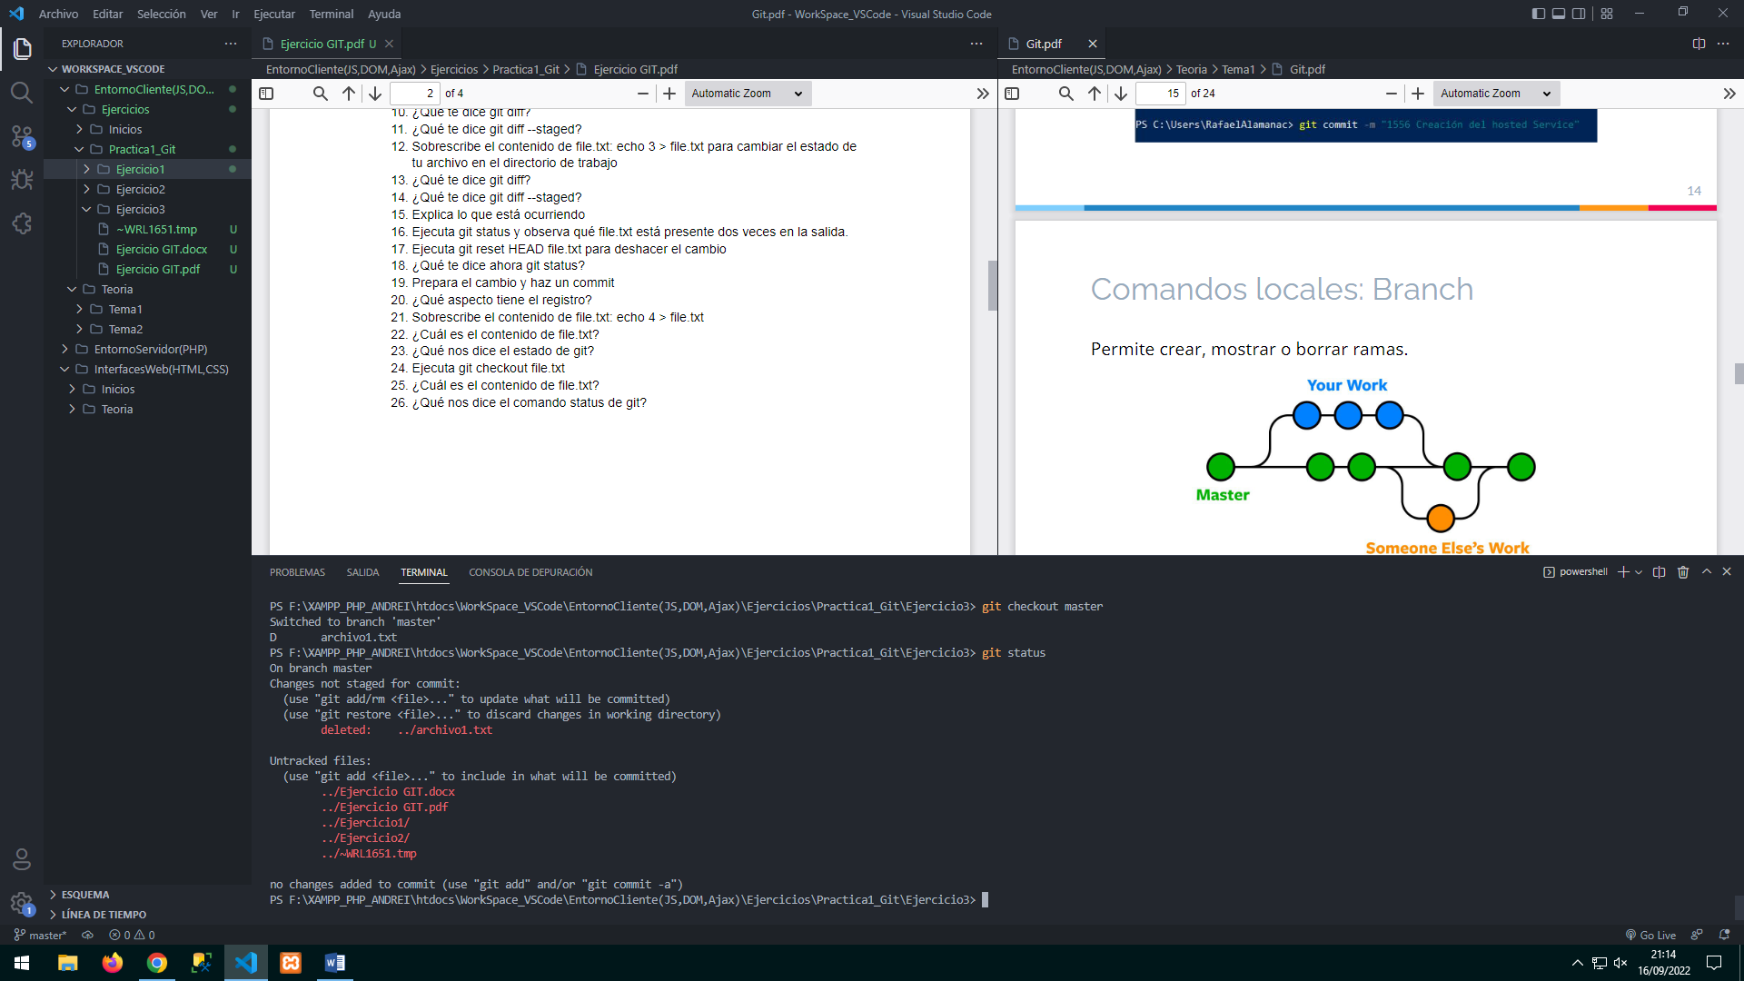

1. Asegúrate de que estás en tu rama mybranch antes de continuar.

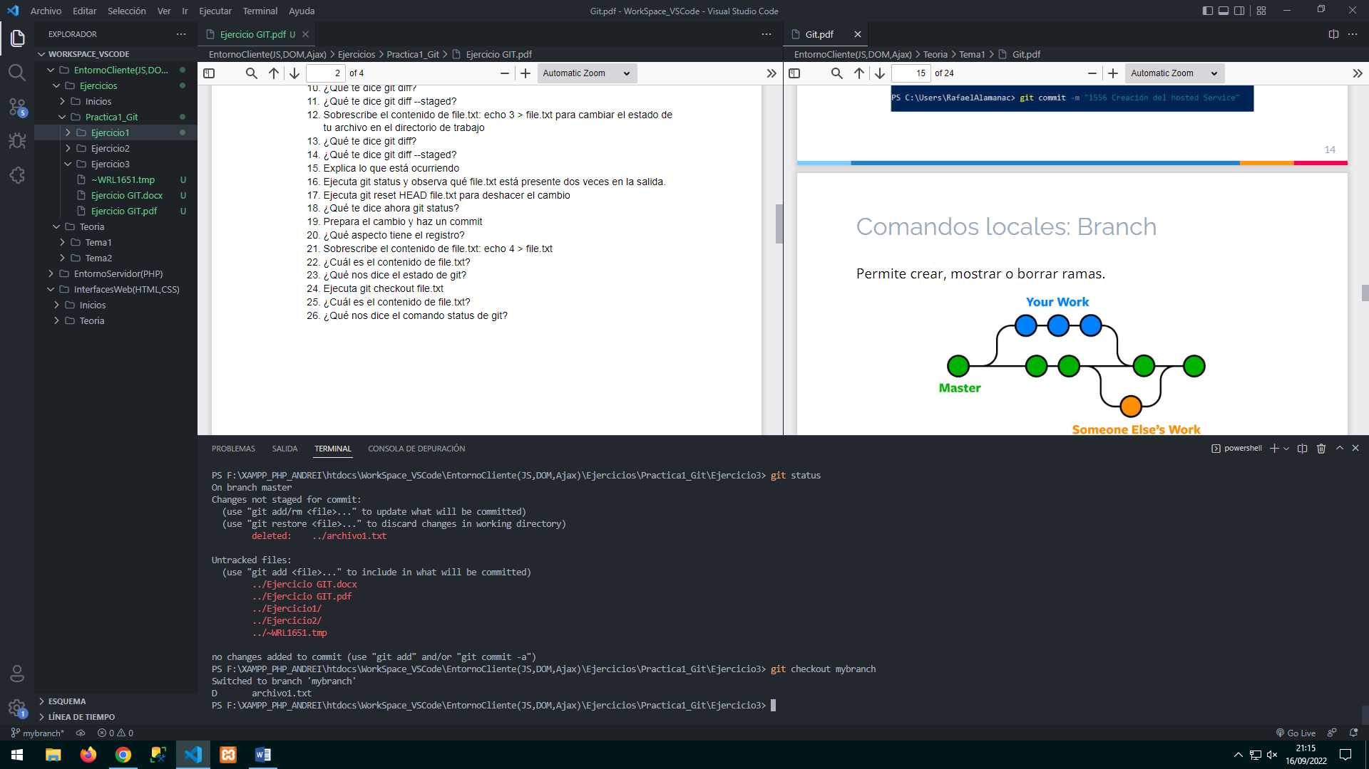

1. Crea un archivo llamado archivo1.txt con tu nombre.

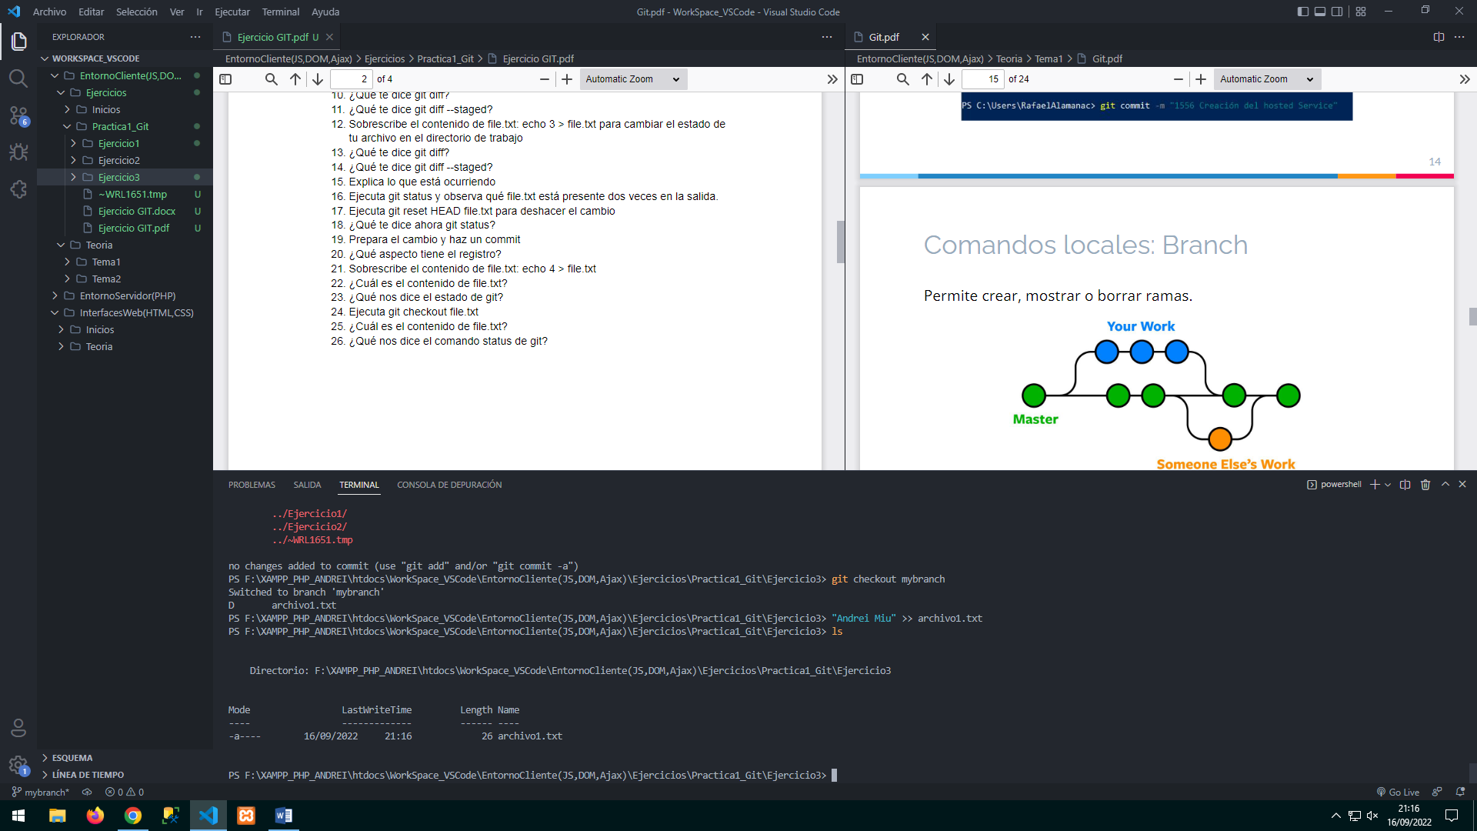

1. Añade el archivo y haz un commit con este cambio.

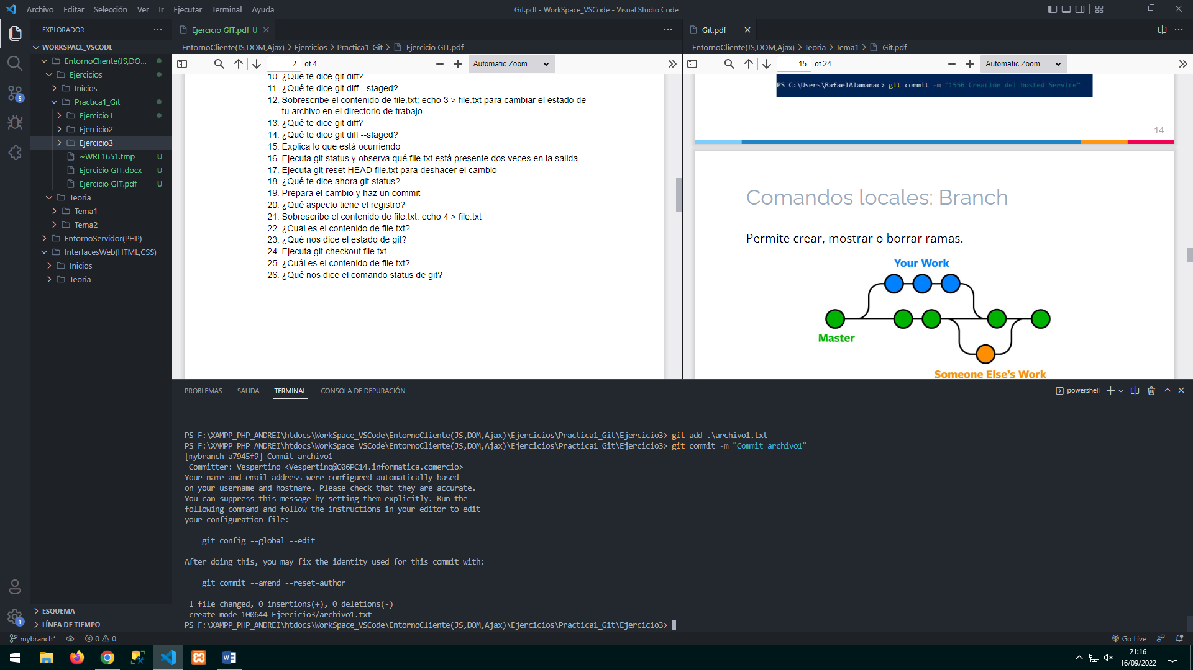

1. Usa git log --oneline --graph para ver tu rama apuntando al nuevo commit.

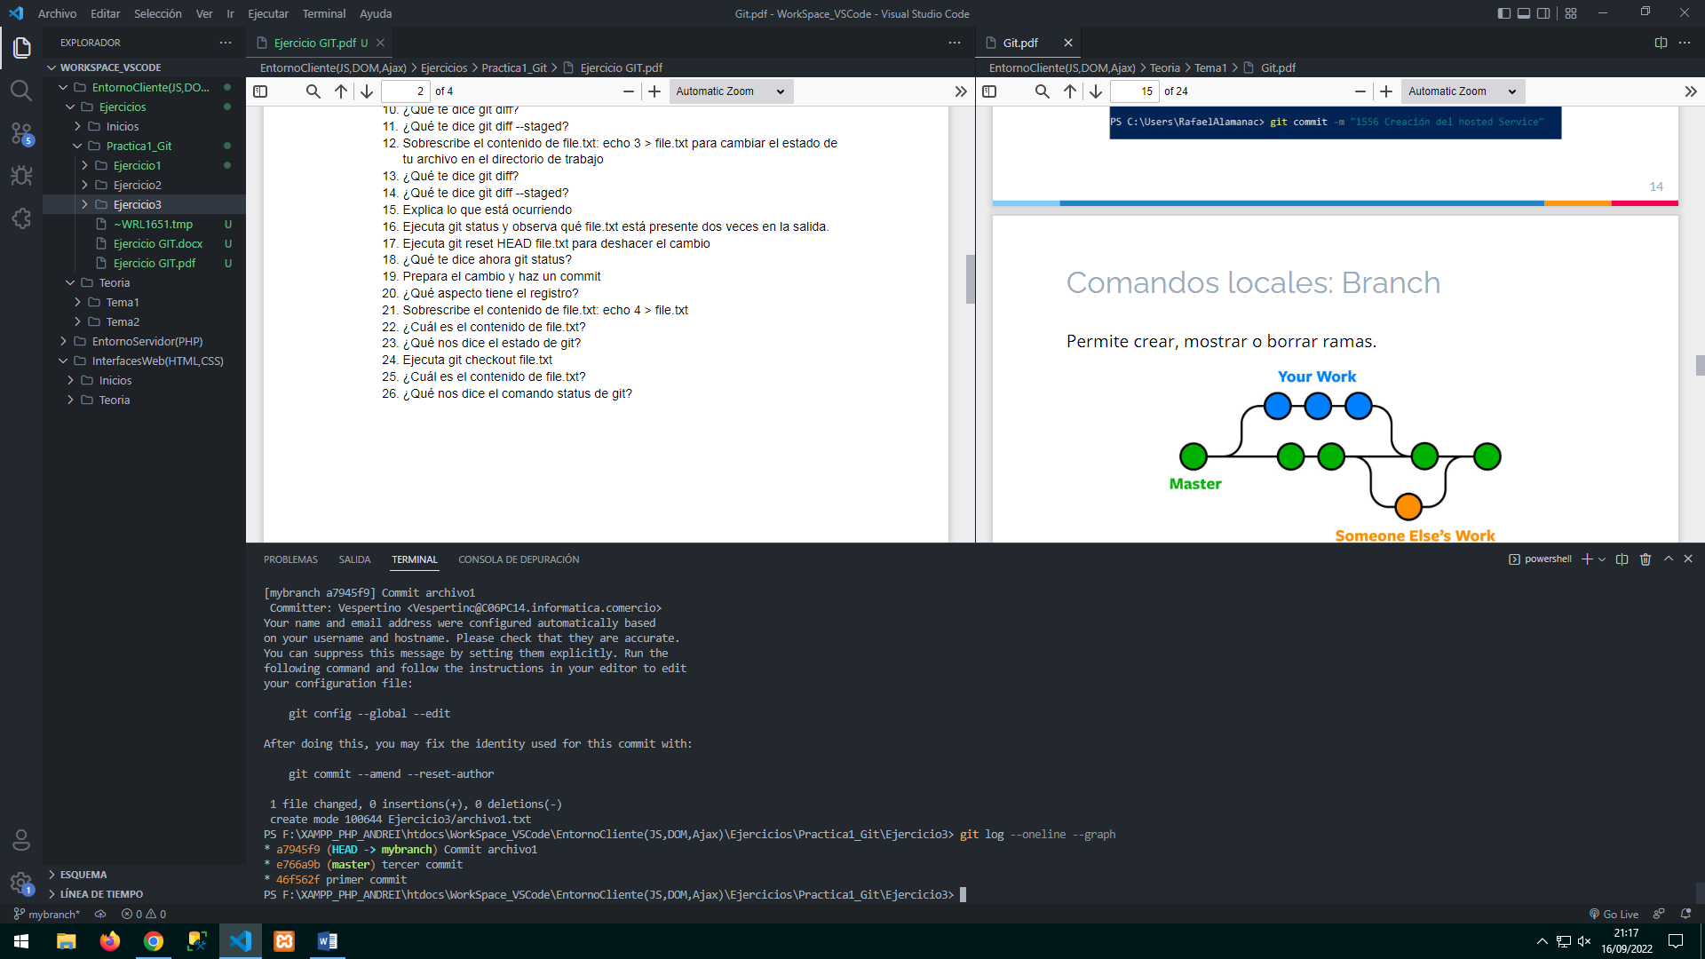

1. Vuelve a la rama llamada master.

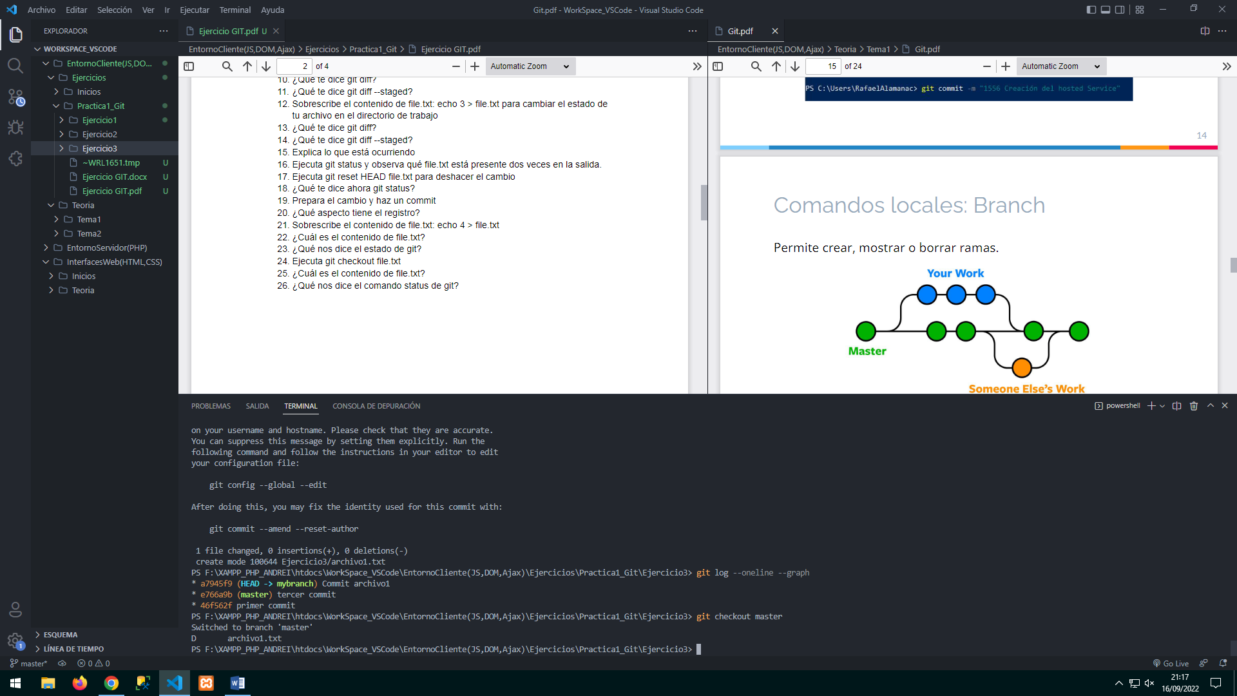

1. Utiliza git log --oneline --graph y observa cómo el commit que hiciste en la rama mybranch no aparece en la rama master.

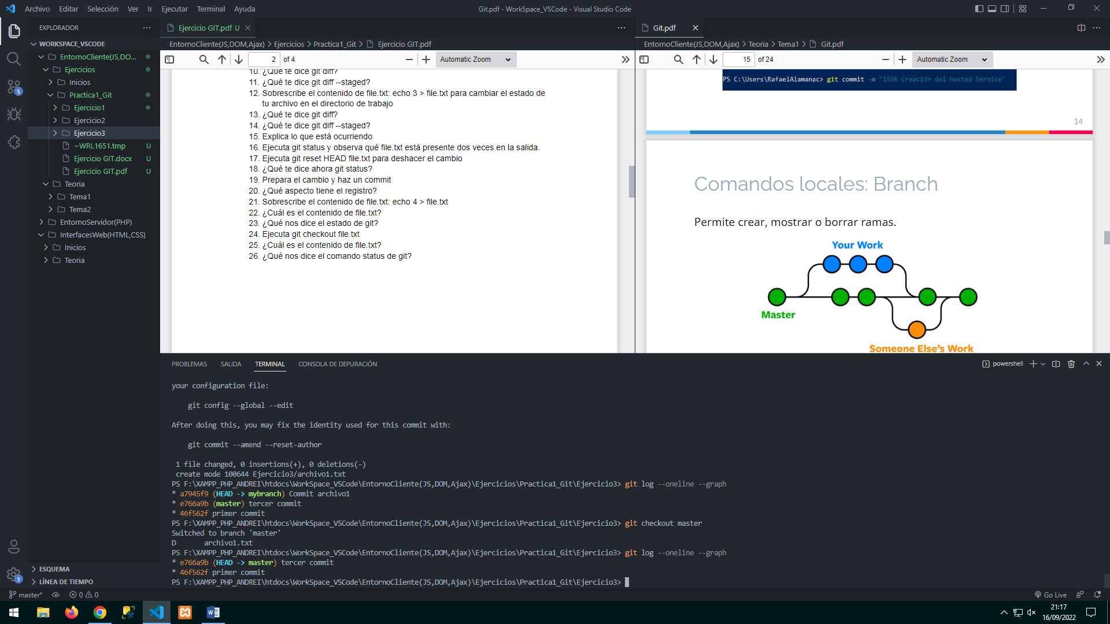

No aparece ya que son 2 ramas distintas.

1. Crea un nuevo archivo llamado archivo2.txt y commitea ese archivo.

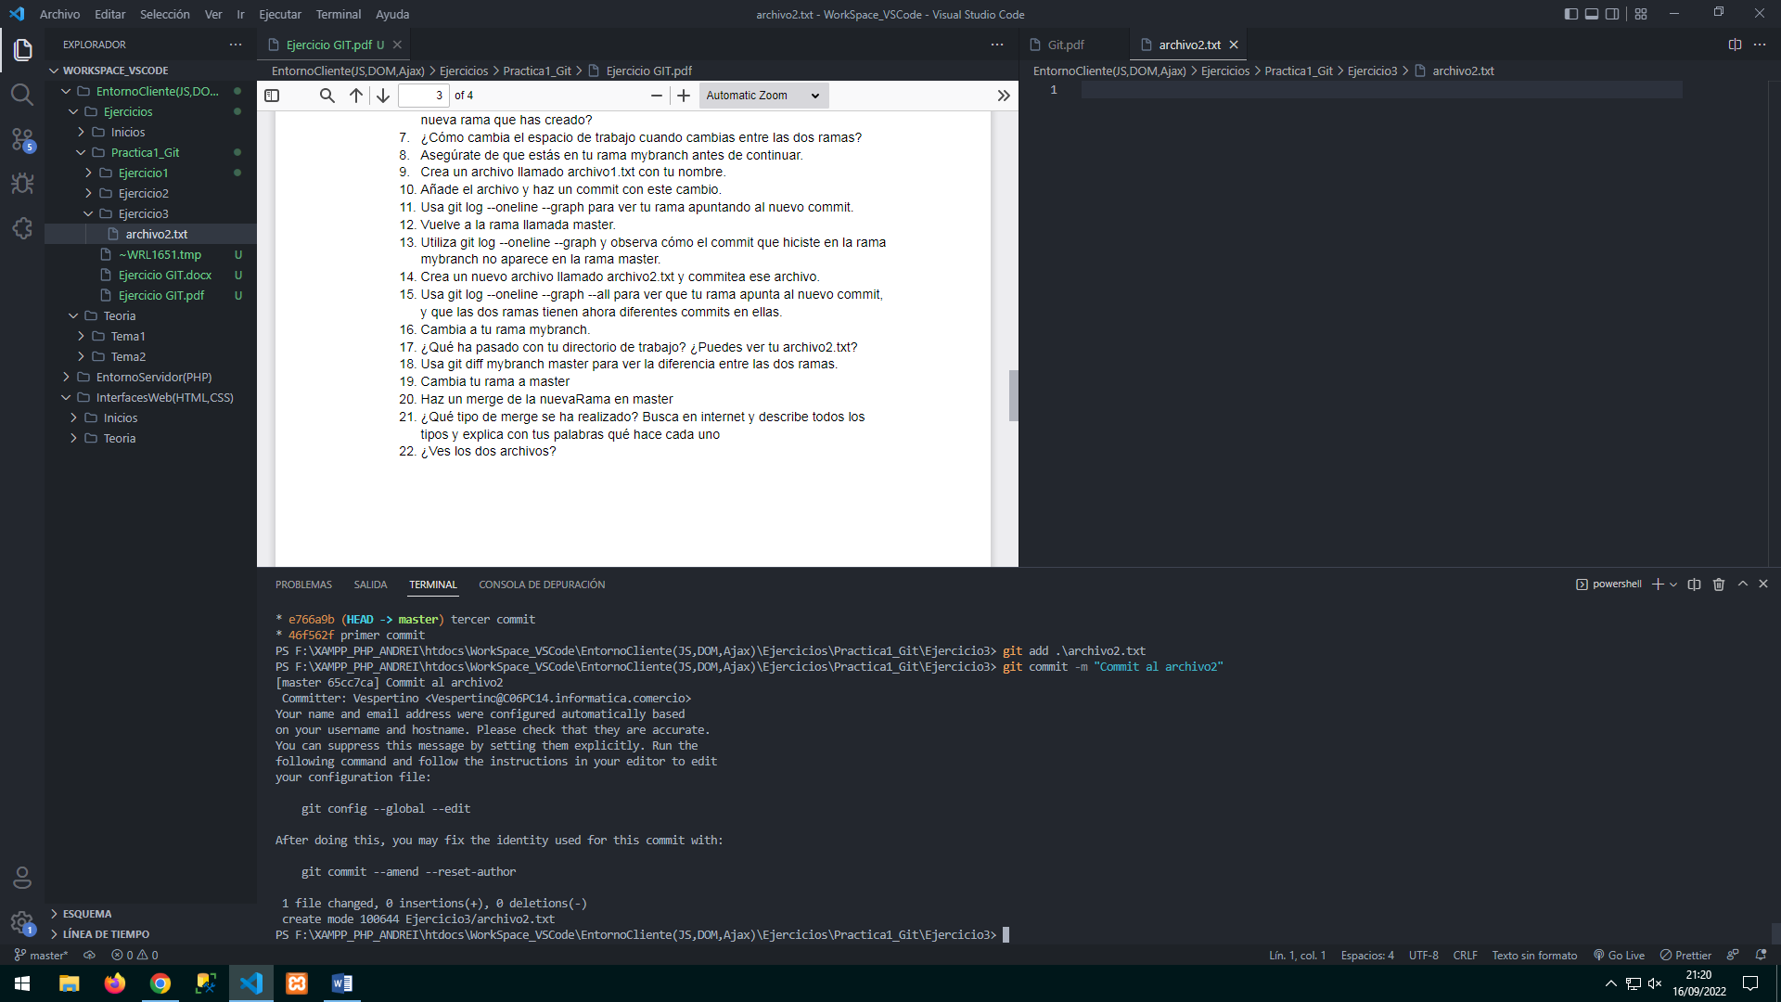

1. Usa git log --oneline --graph --all para ver que tu rama apunta al nuevo commit, y que las dos ramas tienen ahora diferentes commits en ellas.

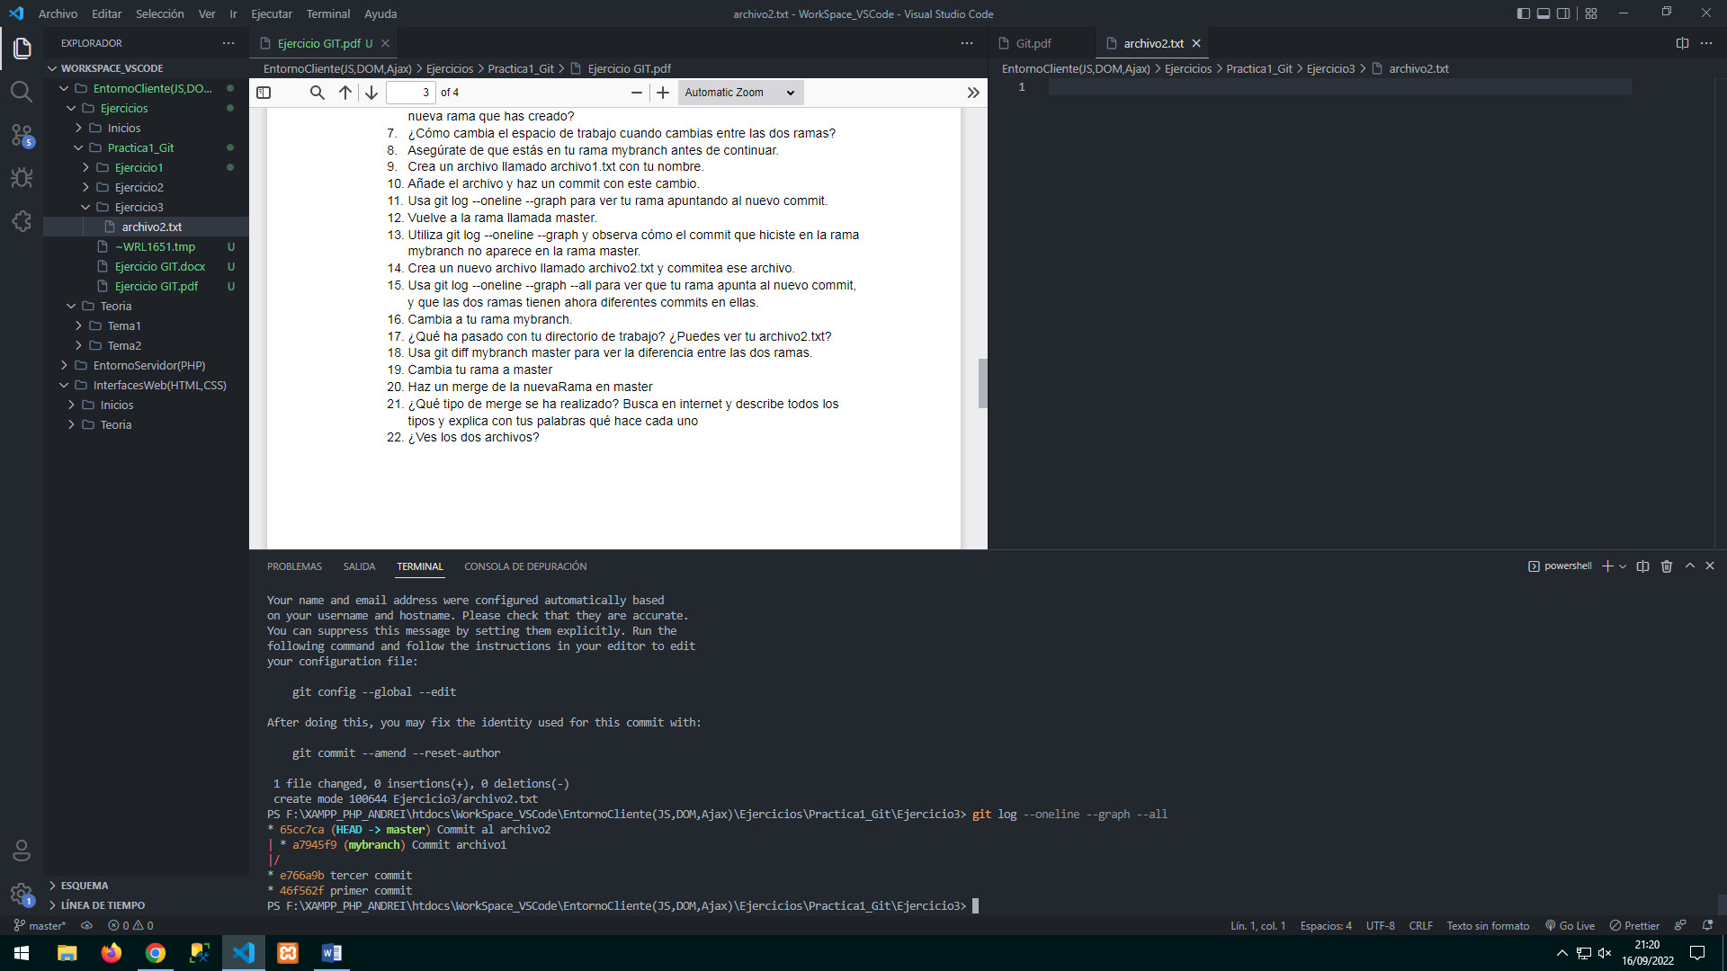

1. Cambia a tu rama mybranch.

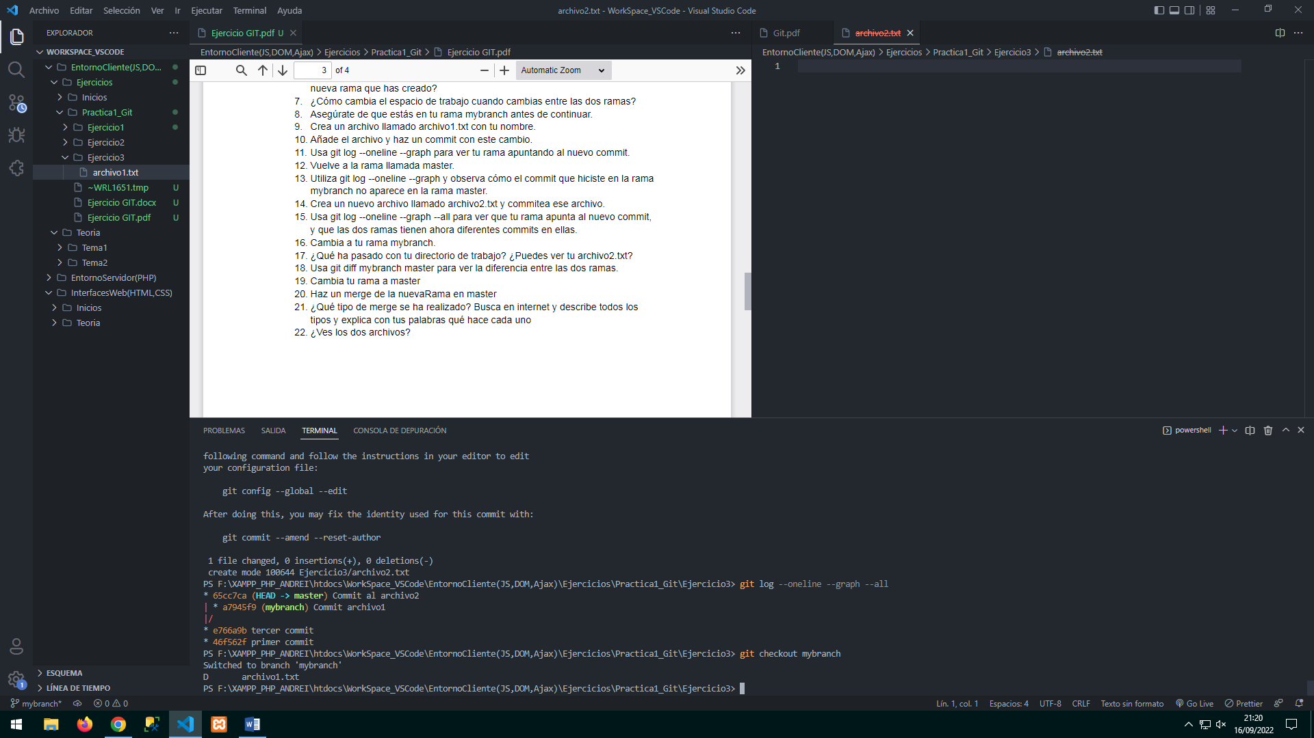

1. ¿Qué ha pasado con tu directorio de trabajo? ¿Puedes ver tu archivo2.txt?

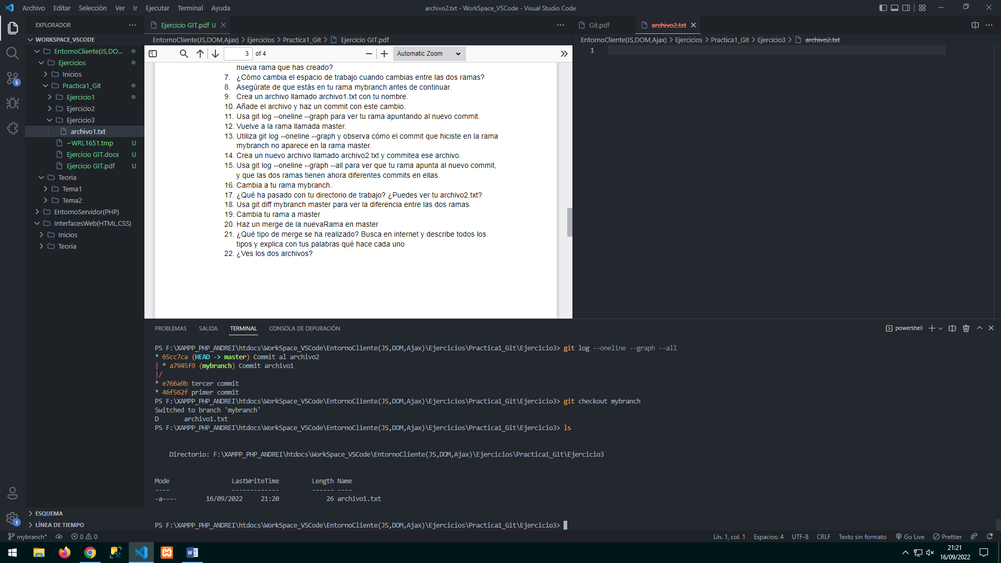

No puedo ver el archivo2 ya que estoy en otra rama.

1. Usa git diff mybranch master para ver la diferencia entre las dos ramas.

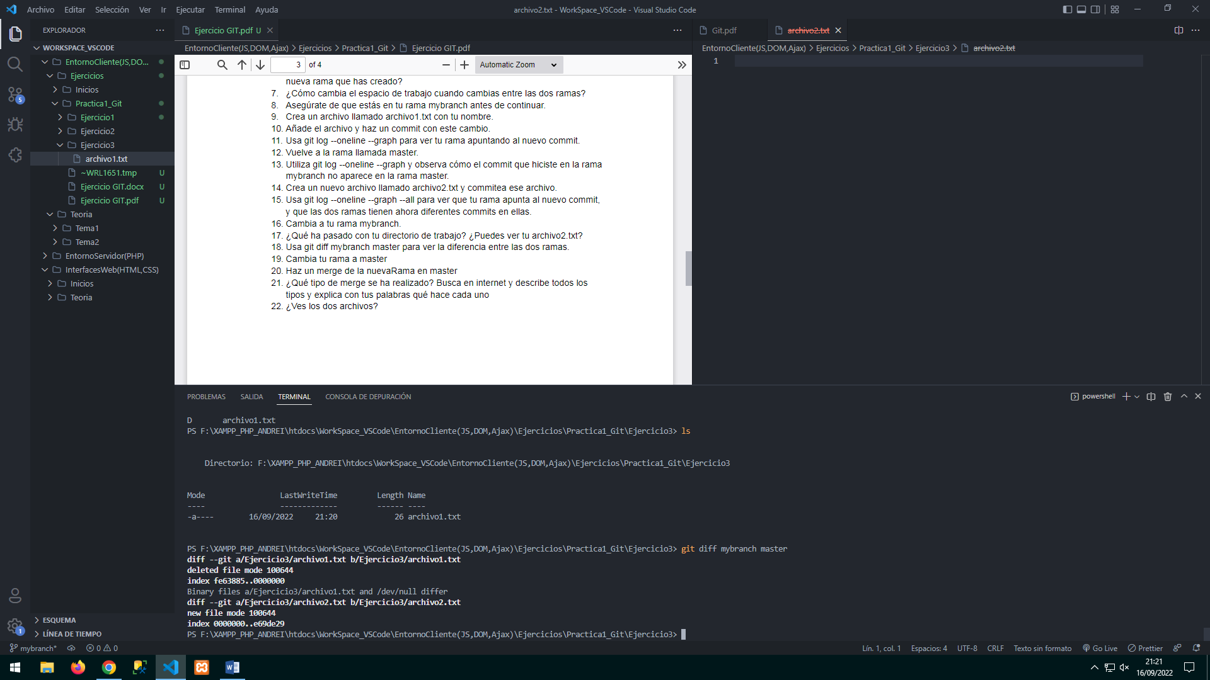

Veremos los archivos que son diferentes

1. Cambia tu rama a master

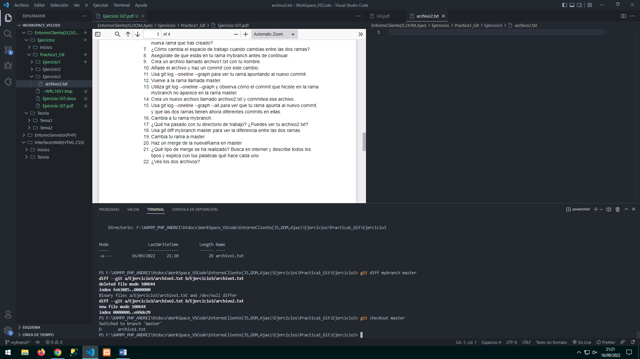

1. Haz un merge de la nuevaRama en master

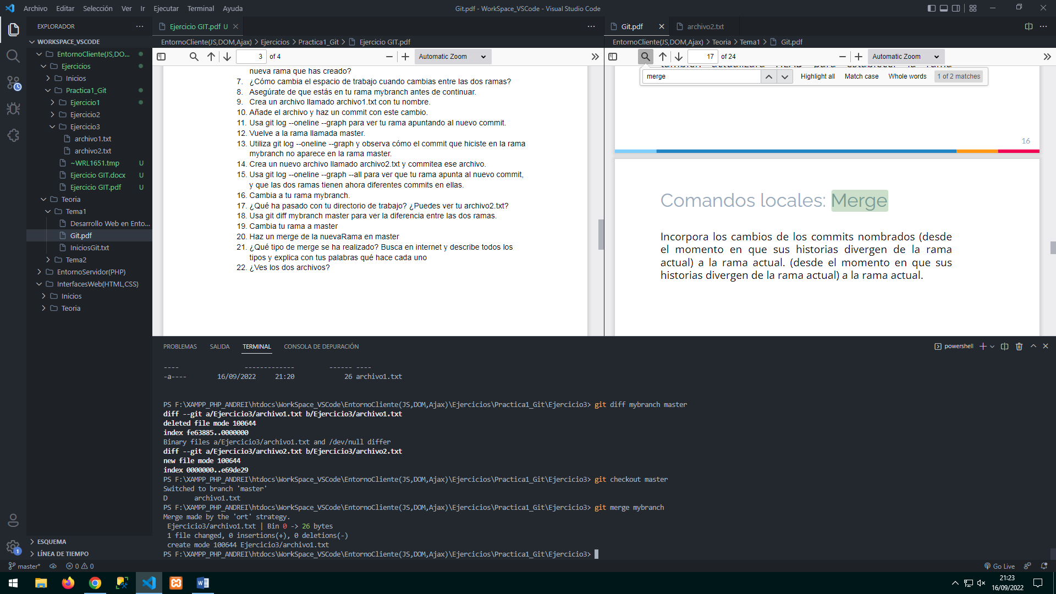

1. ¿Qué tipo de merge se ha realizado? Busca en internet y describe todos los tipos y explica con tus palabras qué hace cada uno

He unificado la rama mybranch (con todo su contenido) a la rama Master.

En git existen dos formas que nos permiten unir ramas, **git merge y git rebase**.

La mas conocida es **git merge**, la cual realiza una fusión de cada rama creando un nuevo commit con los cambios mezclados. **Git rebase** básicamente lo que hace es recopilar uno a uno los cambios confirmados en una rama, y reaplicarlos sobre otra

1. ¿Ves los dos archivos?

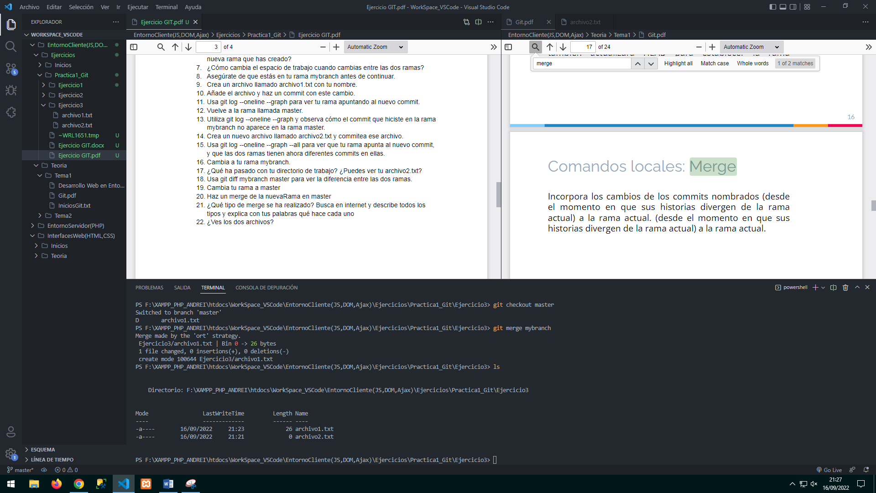

Si

# Ejercicio 4

1. Crea un repositorio en GitHub

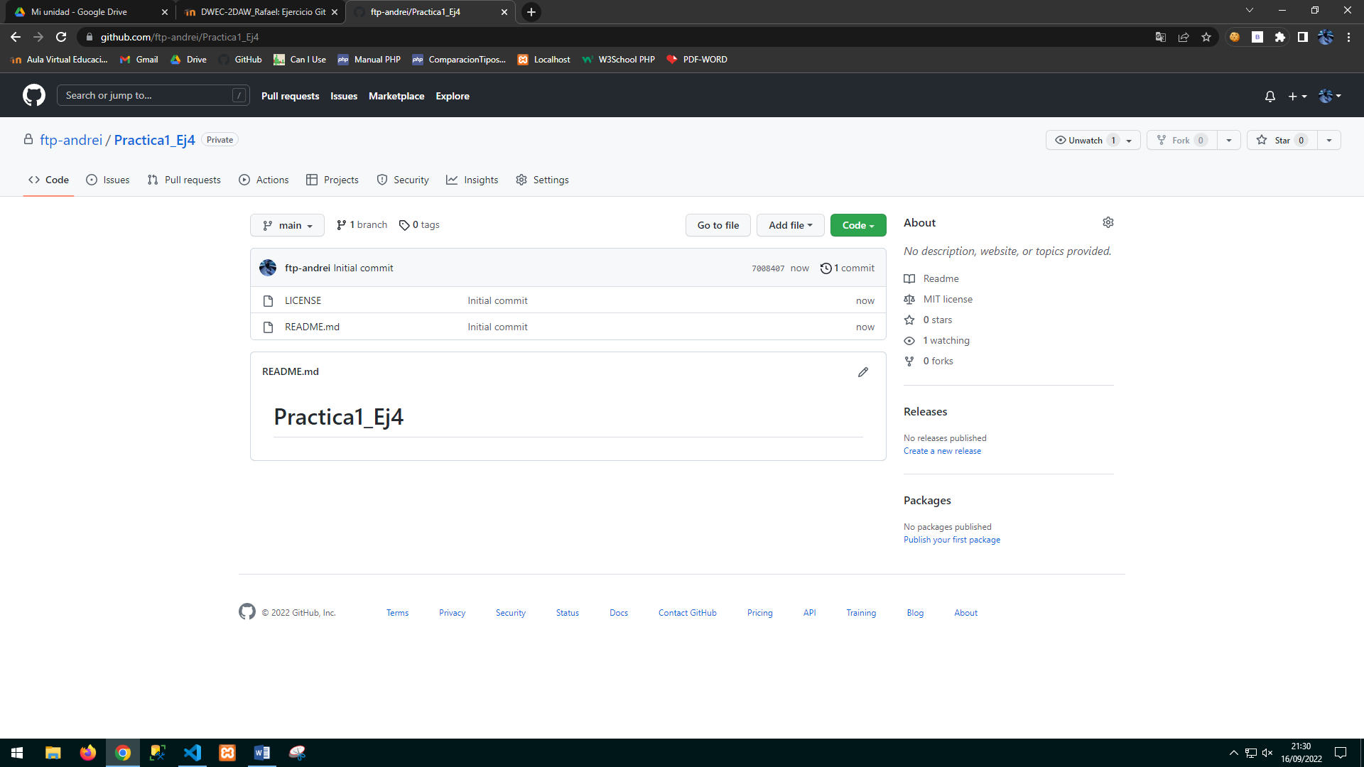

1. Clona el repositorio de GitHub en local

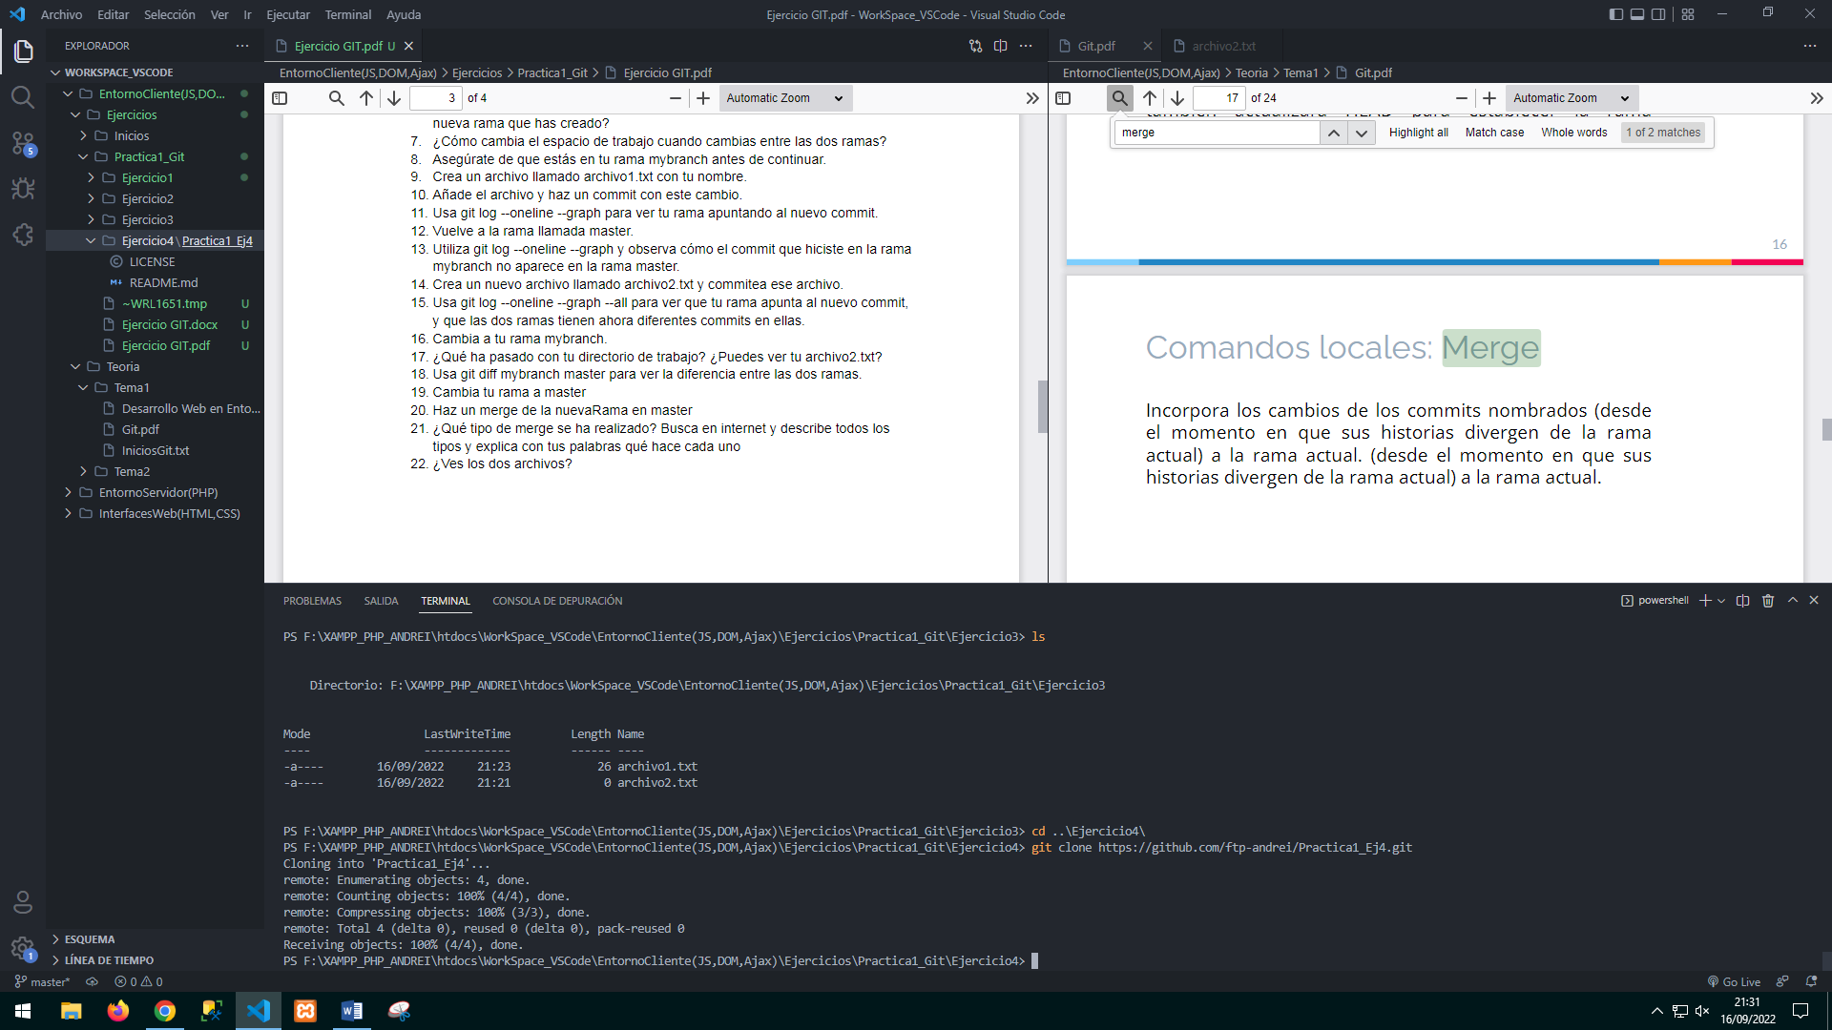

1. Crea un archivo cuyo nombre sea EjercicioCuatroGitHub.txt

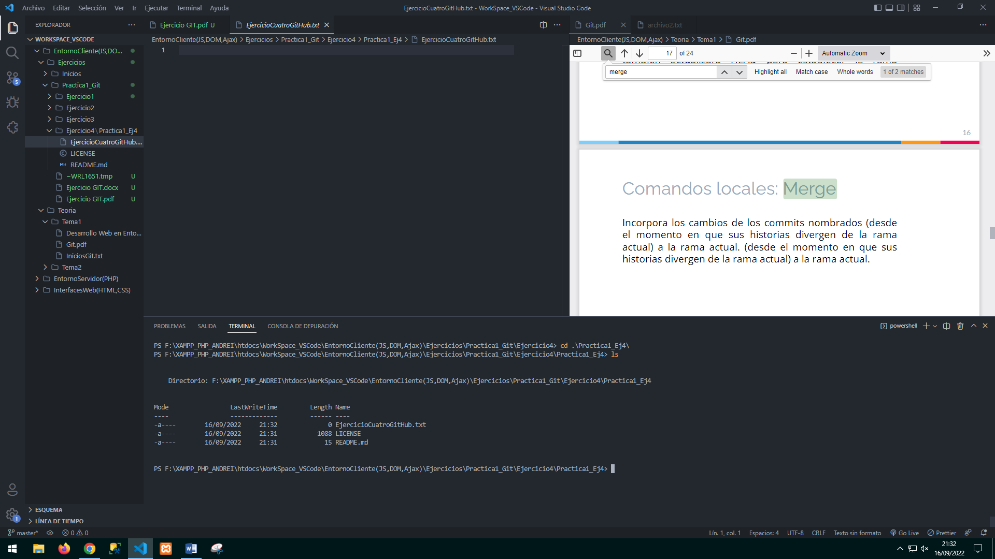

1. Haz commit de ese archivo en tu repositorio local.

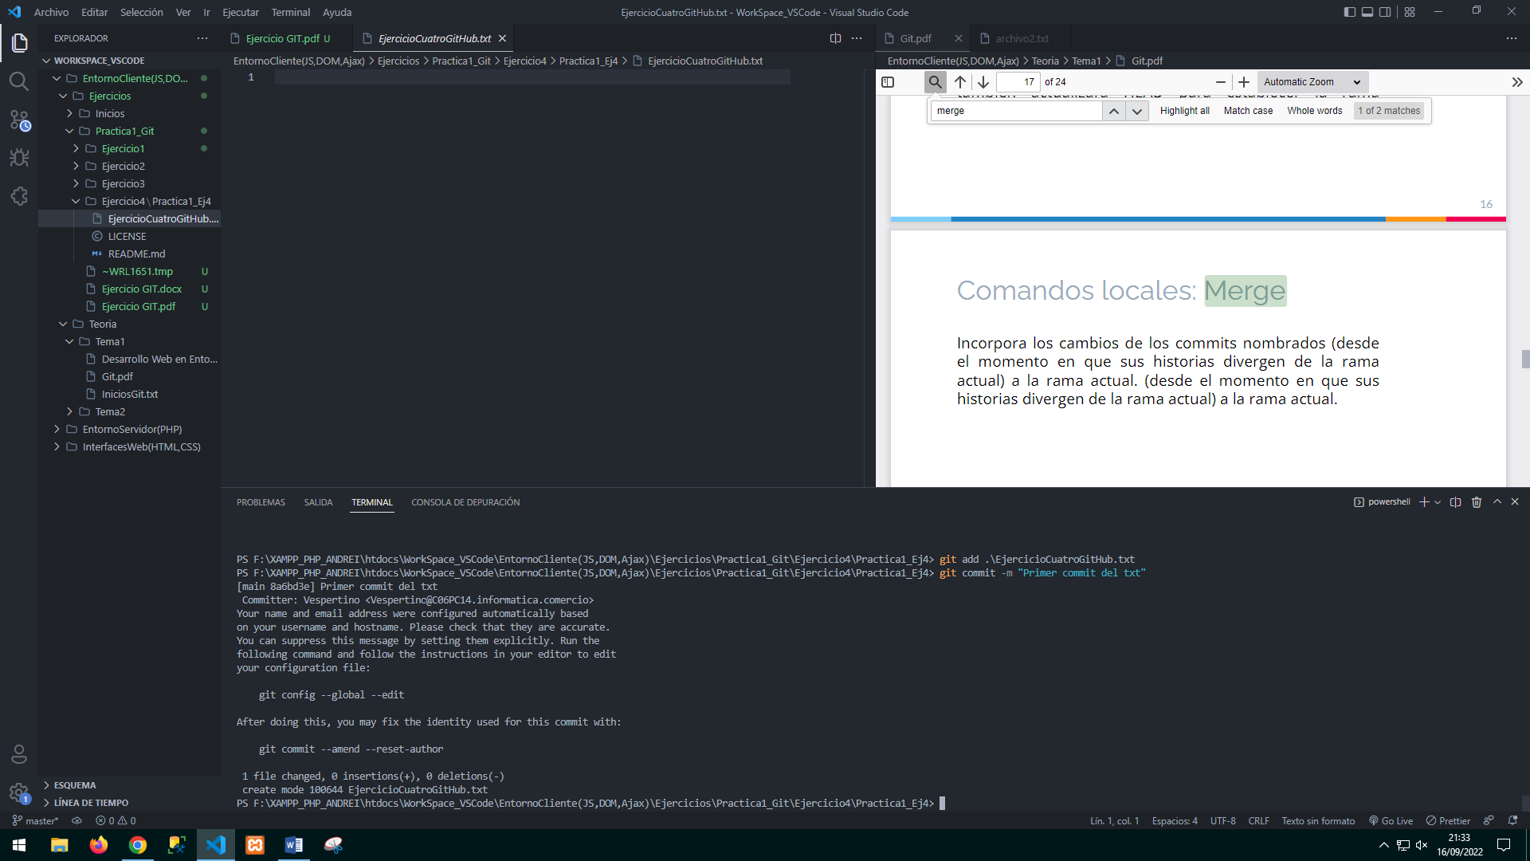

1. Ve a Github y crea un archivo desde el explorador llamado HotFix y almacenalo en el repositorio

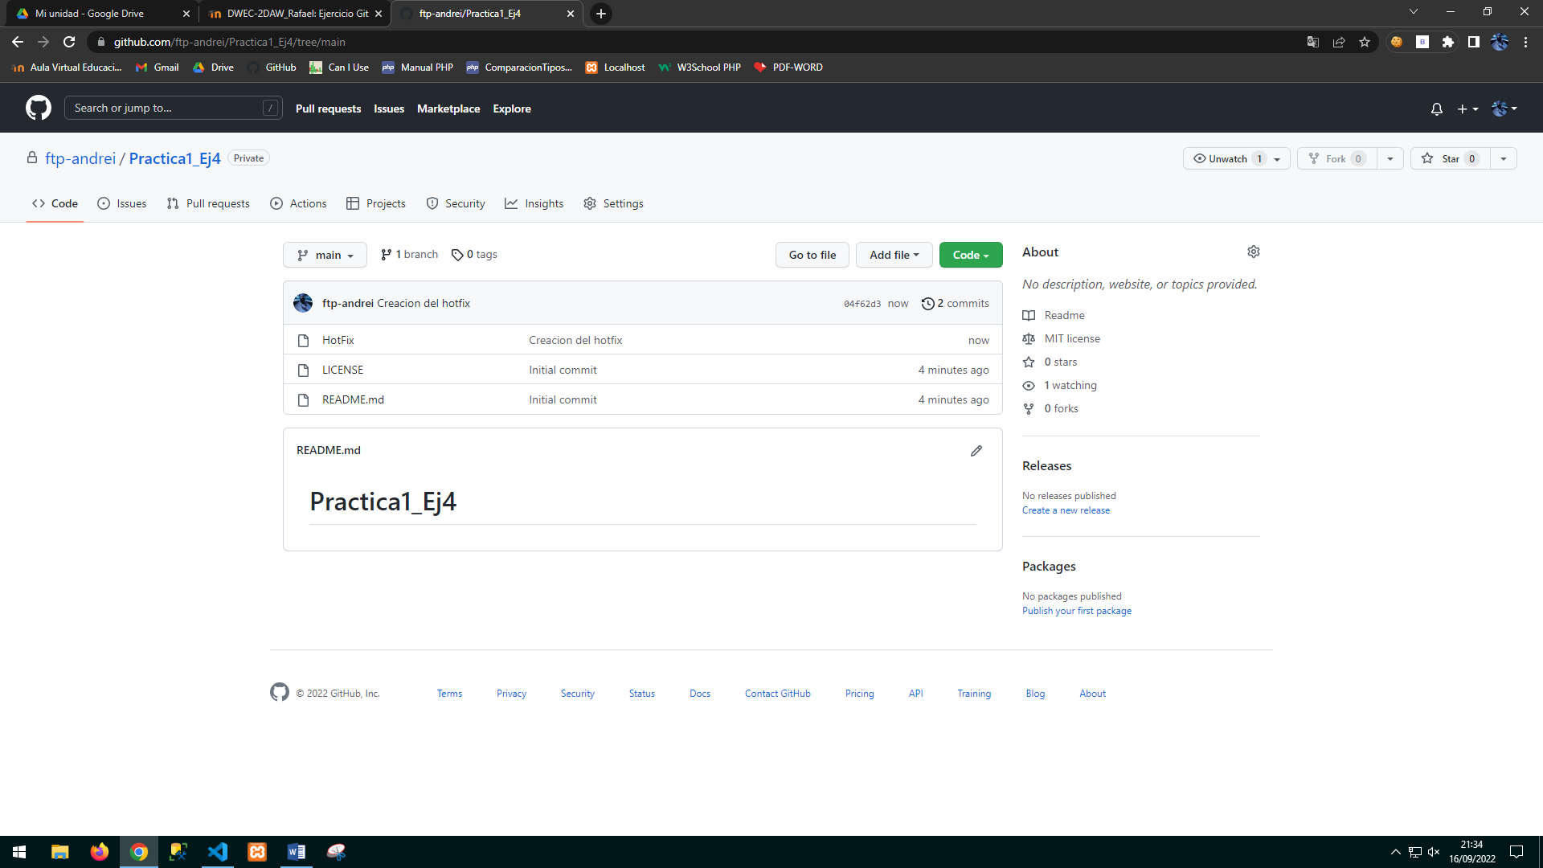

1. Haz un push de los cambio del local al repositorio

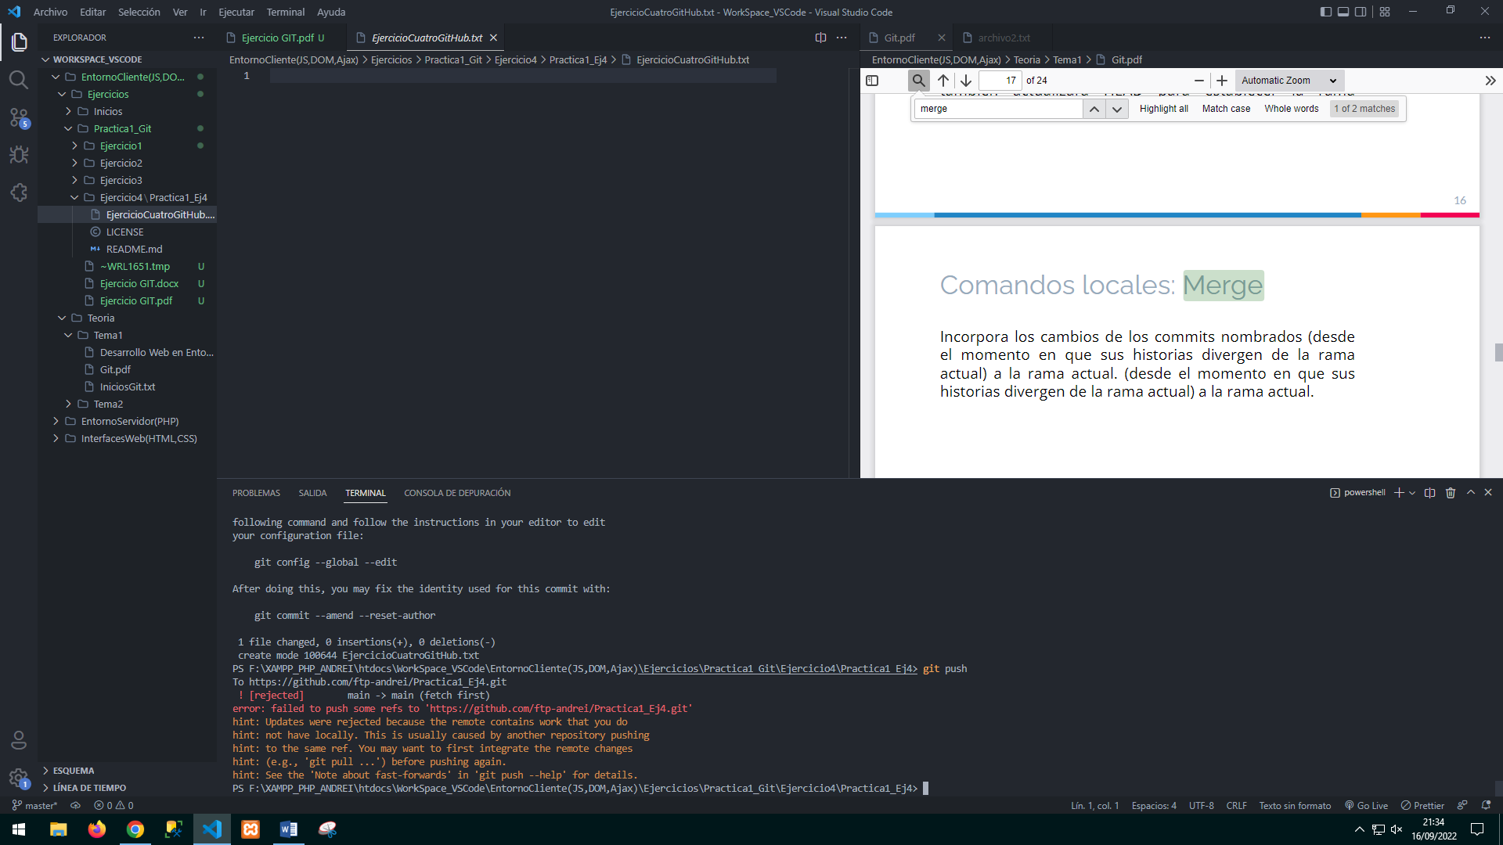

1. ¿Se han subido tus cambios del local al repositorio remoto?

No, ya que hace falta hacer primero un pull.

1. Haz un pull de los cambio del repositorio remoto

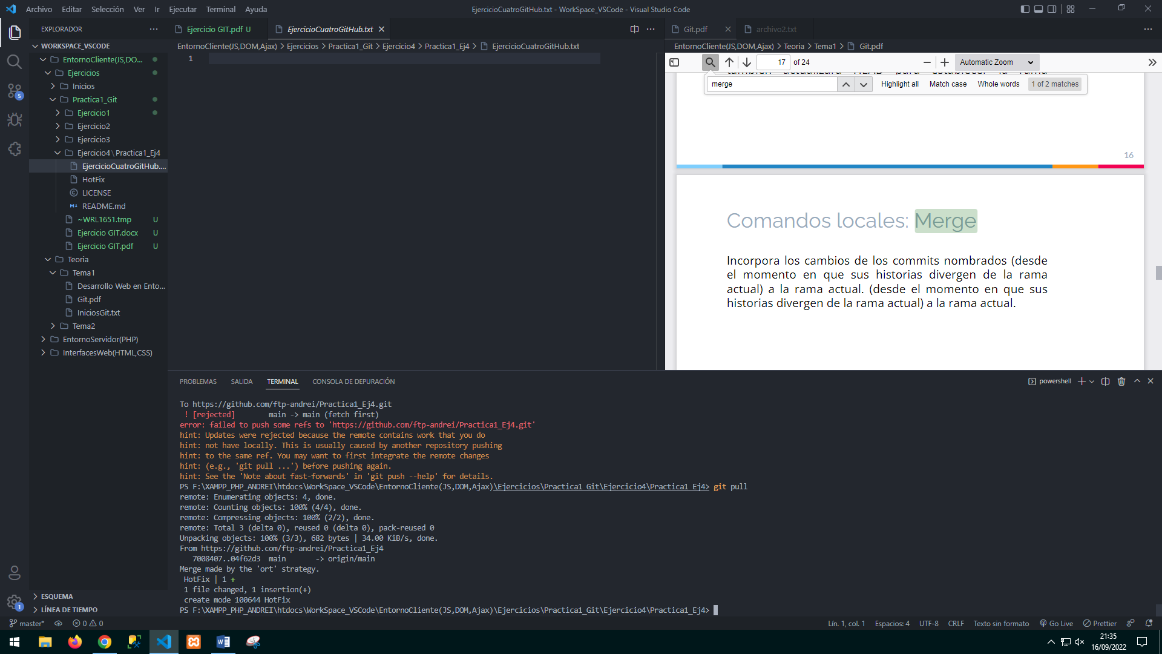

1. haz un push de los cambios del local al repositorio remoto

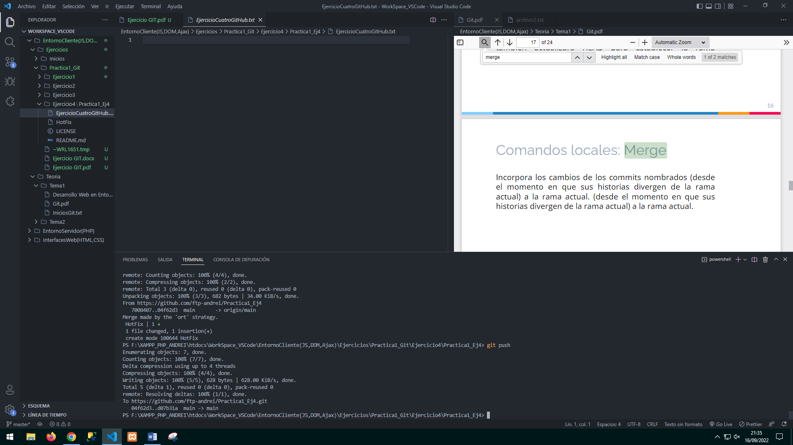

1. ¿Se han subido tus cambios del local al repositorio remoto? ¿Por qué?

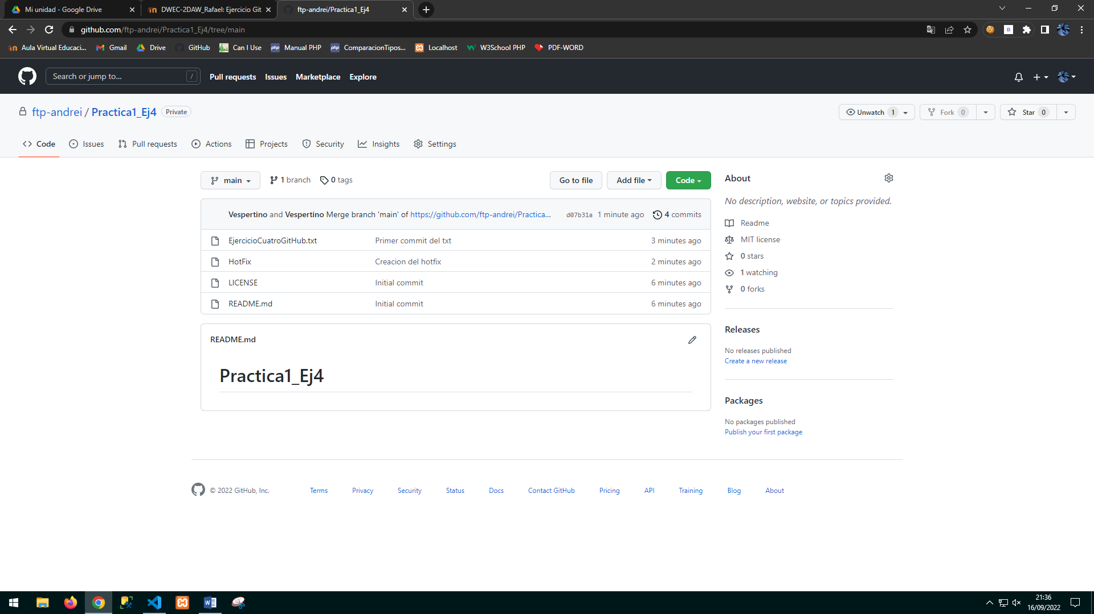

Si por que hemos hecho el pull y push. El pull lo que hace es actualizar a los datos mas recientes subidos y el push actualizar el proyecto con tus cambios.

1. Crea una rama en el repositorio local

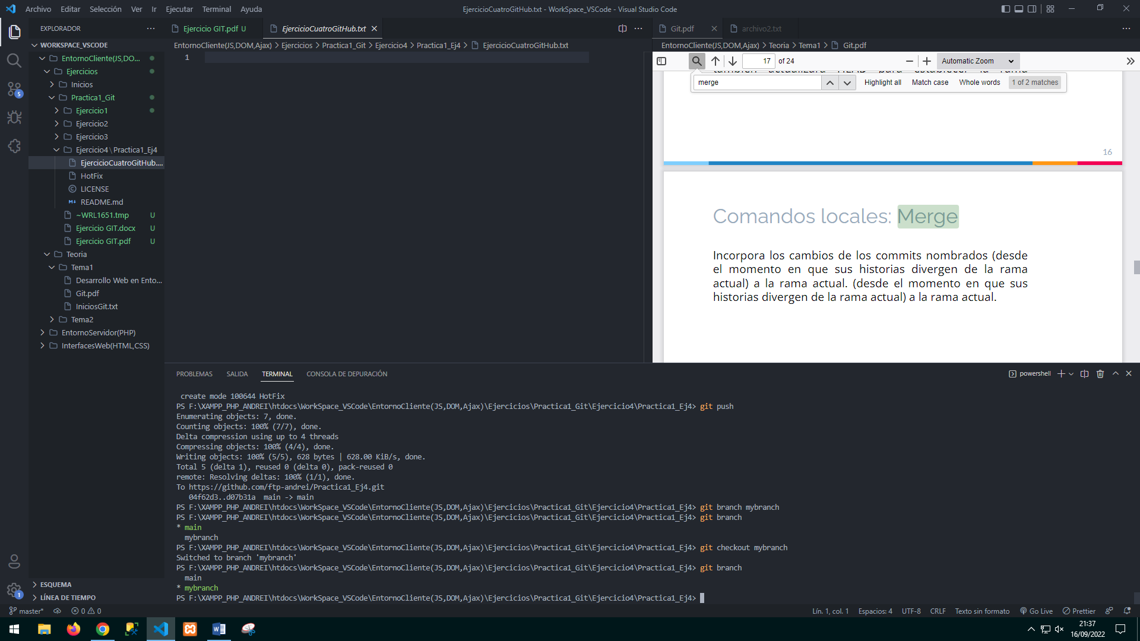

1. Crea un nuevo archivo llamado PullRequest.txt

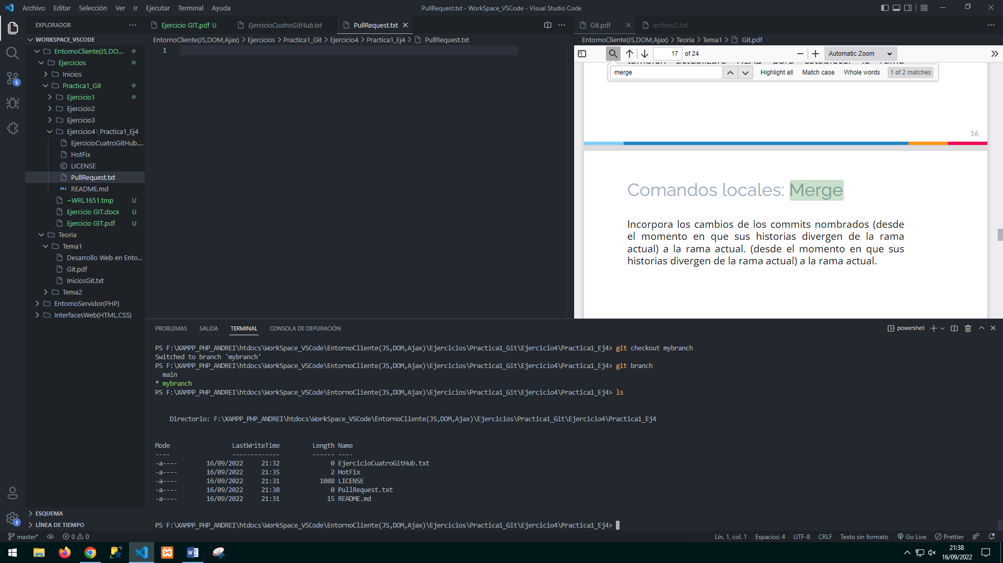

1. haz commit de ese archivo en la nueva rama

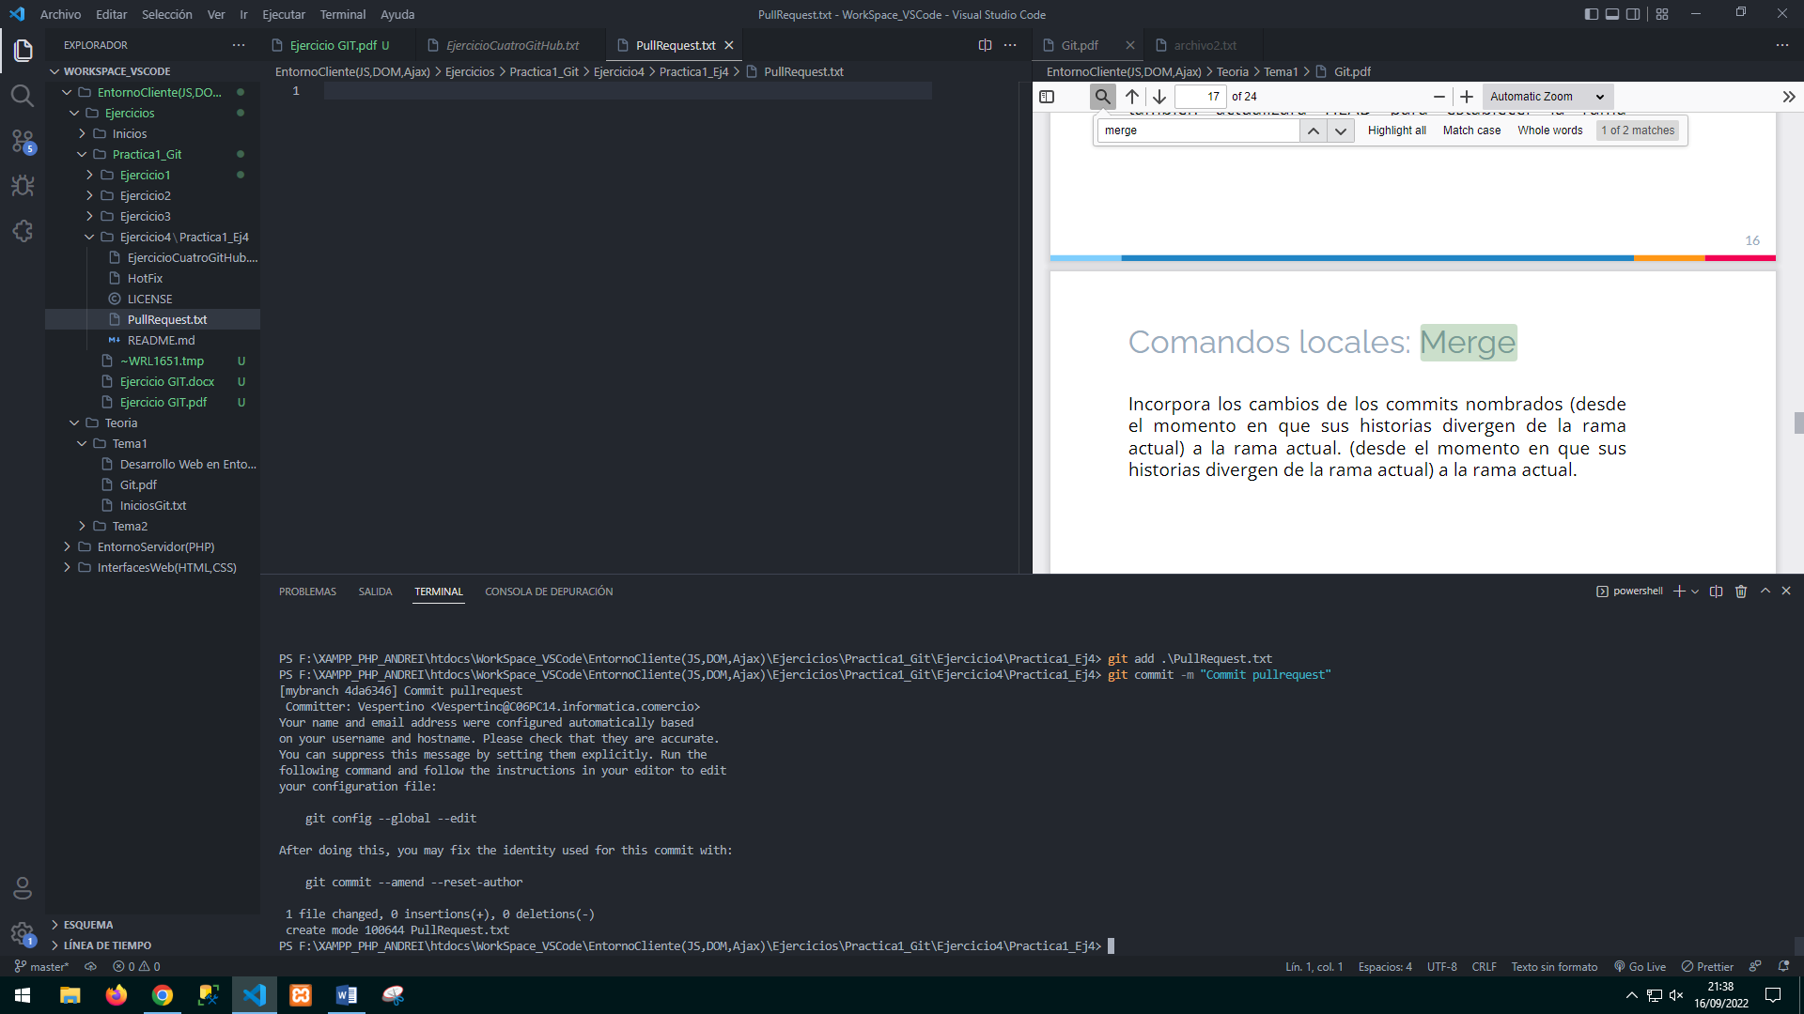

1. Sube el commit al repositorio remoto

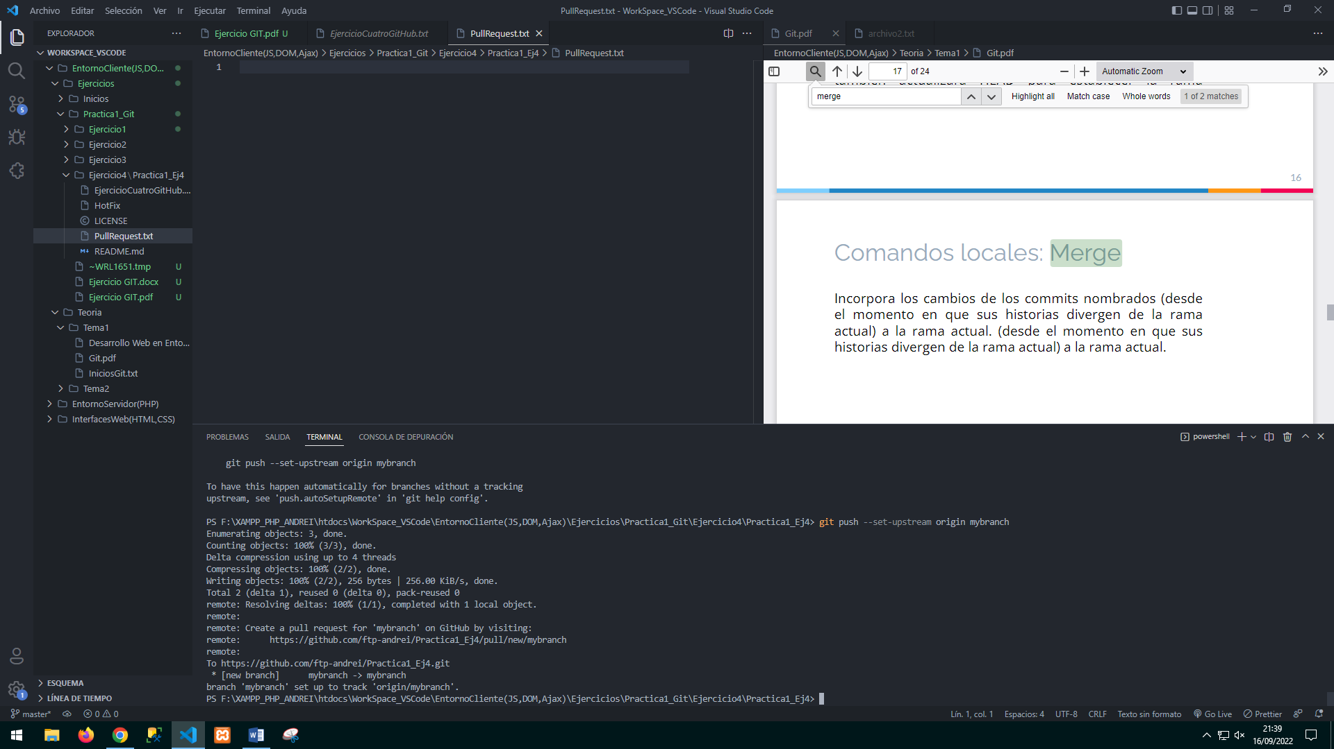

1. Crea un pull request en GitHub de esa rama sobre la principal

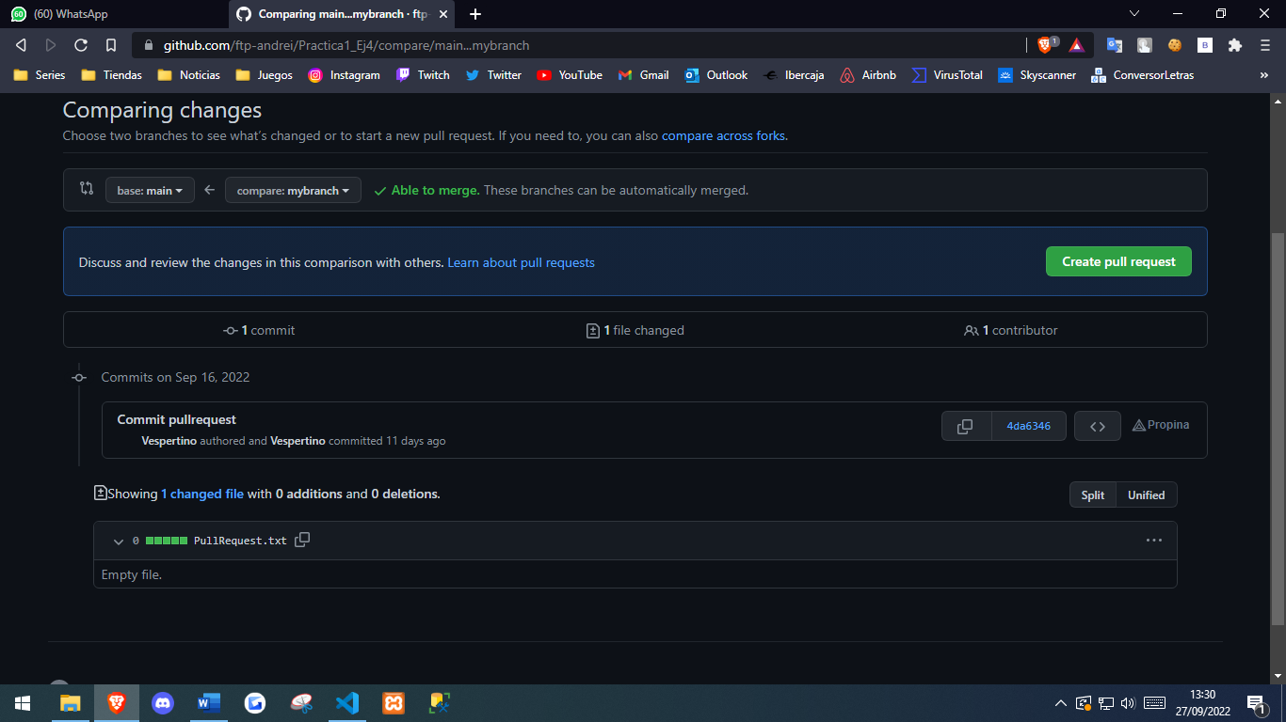

Hacemos un pull request desde mybranch hacia la rama main

1. Haz un comentario al pull request

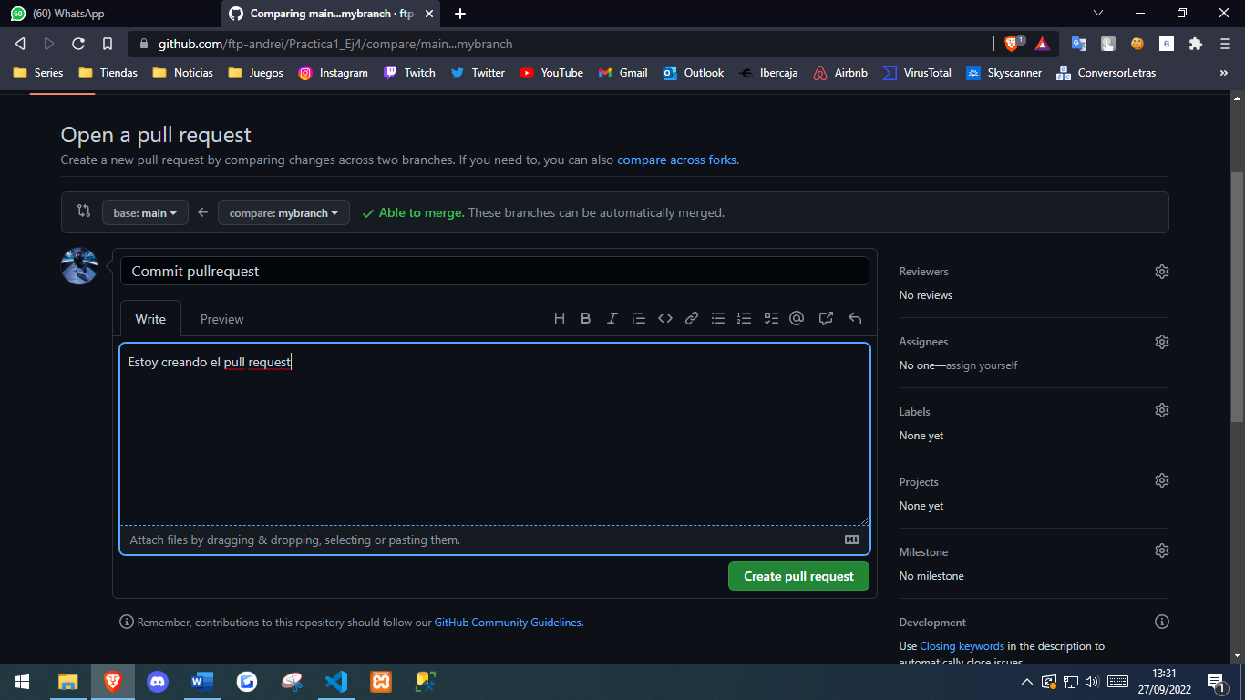

Añadimos el comentario

1. Completa el pull request

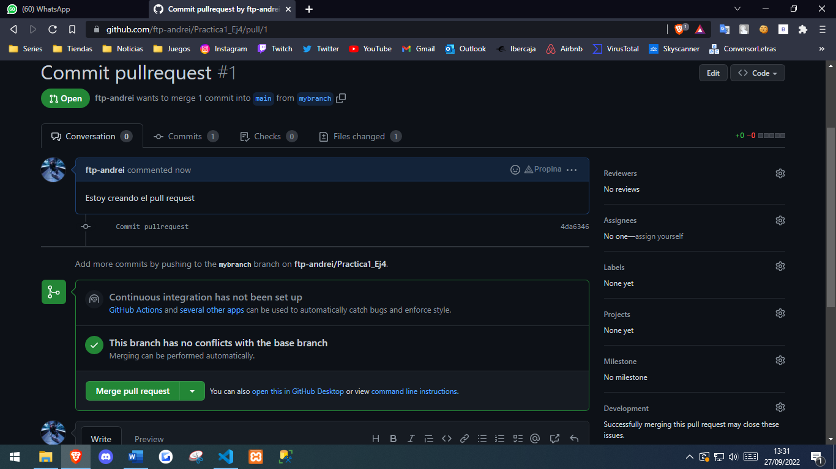

Al completar nos saldrá esto